BỘ GIÁO DỤC VÀ ĐÀO TẠO
TRƯỜNG ĐẠI HỌC SƯ PHẠM KỸ THUẬT HƯNG YÊN



ĐỒ ÁN 4
XÂY DỰNG WEBSITE BÁN ĐIỆN THOẠI MINI

NGÀNH: CÔNG NGHỆ THÔNG TIN
CHUYÊN NGÀNH: KỸ THUẬT PHẦN MỀM
HƯỚNG CHUYÊN SÂU: CÔNG NGHỆ WEB

SINH VIÊN:
MÃ SINH VIÊN:
MÃ LỚP: 12522.W4CN
HƯỚNG DẪN:

HƯNG YÊN – 2025
NHẬN XÉT
Nhận xét của giáo viên hướng dẫn

GIÁO VIÊN HƯỚNG DẪN

LỜI CAM ĐOAN
Em xin cam đoan đồ án “Xây dựng website bán điện thoại Mini là kết quả thực hiện của bản thân em dưới sự hướng dẫn của thầy .Những phần sử dụng tài liệu tham khảo trong đồ án đã được nêu rõ trong phần tài liệu tham khảo. Các kết quả trình bày trong đồ án và ứng dụng xây dựng được hoàn toàn là kết quả do bản thân em thực hiện.
Nếu vi phạm lời cam đoan này, em xin chịu hoàn toàn trách nhiệm trước khoa và nhà trường.
Hưng Yên, ngày … tháng … năm 202…
Sinh viên

LỜI CẢM ƠN
Để có thể hoàn thành đồ án này, lời đầu tiên em xin phép gửi lời cảm ơn tới bộ môn Công nghệ phần mềm, Khoa Công nghệ thông tin – Trường Đại học Sư phạm Kỹ thuật Hưng Yên đã tạo điều kiện thuận lợi cho em thực hiện đồ môn học này.
Đặc biệt em xin chân thành cảm ơn thầy Nguyễn Văn Quyết đã rất tận tình hướng dẫn, chỉ bảo em trong suốt thời gian thực hiện đồ án vừa qua.
Em cũng xin chân thành cảm ơn tất cả các Thầy, các Cô trong Trường đã tận tình giảng dạy, trang bị cho em những kiến thức cần thiết, quý báu để giúp em thực hiện được đồ án này.
Mặc dù em đã có cố gắng, nhưng với trình độ còn hạn chế, trong quá trình thực hiện đề tài không tránh khỏi những thiếu sót. Em hi vọng sẽ nhận được những ý kiến nhận xét, góp ý của các Thầy giáo, Cô giáo về những kết quả triển khai trong đồ án.
Em xin trân trọng cảm ơn !

MỤC LỤC
DANH MỤC TỪ VIẾT TẮT 4
DANH MỤC HÌNH ẢNH 5
DANH MỤC BẢNG BIỂU 7
CHƯƠNG 1: TỔNG QUAN VỀ ĐỀ TÀI 9
1.1 Lý do chọn đề tài 9
1.2 Mục tiêu của đề tài 9
1.2.1 Mục tiêu tổng quát 9
1.2.2 Mục tiêu cụ thể 10
1.3 Giới hạn và phạm vi của đề tài 10
1.3.1 Đối tượng nghiên cứu 10
1.3.2 Phạm vi 10
1.4 Nội dung thực hiện 10
1.4.3. Lựa chọn công nghệ 12
1.4.4. Kiểm thử và tối ưu hóa 13
1.4.5. Triển khai trên môi trường sản phẩm 14
1.5 Phương pháp tiếp cận 14
CHƯƠNG 2: CƠ SỞ LÝ THUYẾT 17
2.1. Quy trình phát triển phần mềm 17
2.2. Phương pháp phân tích thiết kế hướng đối tượng 20
2.3. Giới thiệu các xu hướng lập trình web mới 22
2.4. Tổng quan về xây dựng ứng dụng web với React 23
2.5. Lập trình Web API 25
CHƯƠNG 3: PHÂN TÍCH THIẾT KẾ PHẦN MỀM 28
3.1 Phát biểu yêu cầu 28
3.1.1 Mục tiêu 28
3.1.2 Yêu cầu danh sách chức năng 28
3.2 Đặc tả yêu cầu phần mềm 31
3.2.1 Phân tích chức năng hệ thống theo phân hệ các người dùng 31
3.2.2 Biểu đồ ca sử dụng 34
3.2.3 Đặc tả ca sử dụng 34
3.3 Biểu đồ lớp VOPC của các ca sử dụng 51
3.4 Biểu đồ tuần tự 53
3.5 Biểu đồ lớp thực thể 62
3.5.1 Danh sách các lớp đối tượng 62
3.5.2 Mô hình hóa các đối tượng 63
3.6 Thiết kế CSDL 64
3.7 Thiết kế giao diện hệ thống 71
3.7.1 Thiết kế giao diện phân hệ người quản trị hệ thống 71
3.7.2 Thiết kế giao diện phân hệ người dùng 73
CHƯƠNG 4: TRIỂN KHAI WEBSITE 77
4.1 Triển khai các chức năng cho phân hệ quản trị 77
4.1.1 Trang chủ 77
4.1.2 Trang kiểm duyệt sản phẩm 78
4.1.3 Trang thống kê 78
4.2 Triển khai các chức năng phân hệ người dùng 79
4.2.1 Trang chủ 79
4.2.2 Trang chi tiết sản phẩm 80
4.2.3 Trang thanh toán 80
4.2.4 Trang đơn hàng 81
4.3 Đóng gói ứng dụng 82
4.4 Triển khai ứng dụng 82
KẾT LUẬN 83
TÀI LIỆU THAM KHẢO 84

DANH MỤC TỪ VIẾT TẮT
1 | JSX | Javascript + XML | Một cú pháp mở rộng cho phép lập trình viên viết HTML trong React một cách dễ dàng
2 | TS | Typescript | là một phiên bản nâng cao của Javascript bởi việc bổ sung tùy chọn kiểu tĩnh và lớp hướng đối tượng mà điều này không có ở Javascript.
3 | JS | JavaScript | Ngôn ngữ lập trình được nhà phát triển sử dụng để tạo trang web tương tác.

DANH MỤC HÌNH ẢNH
Hình 2.1 Mô hình thác nước 19
Hình 2.2 Mô hình xoắn ốc 20
Hình 2.3 Cấu trúc cở bản của một ứng dụng React 25
Hình 3.1 Biểu đồ use-case tổng quát website bán điện thoại 34
Hình 3.2 Biểu đồ use-case kiểm duyệt sản phẩm 34
Hình 3.3 Biểu đồ ca sử dụng chức năng xác nhận sản phẩm 35
Hình 3.4 Biểu đồ ca sử dụng chức năng xóa thông tin sản phẩm 36
Hình 3.5 Biểu đồ use-case kiểm duyệt gian hàng 37
Hình 3.6 Biểu đồ ca sử dụng chức năng xác nhận gian hàng 38
Hình 3.7 Biểu đồ ca sử dụng chức năng khóa gian hàng 39
Hình 3.8 Biểu đồ ca sử dụng chức năng xóa gian hàng 40
Hình 3.9 Biểu đồ use-case quản lý sản phẩm 41
Hình 3.10 Biểu đồ ca sử dụng chức năng thêm sản phẩm 42
Hình 3.11 Biểu đồ ca sử dụng chức năng cập nhật sản phẩm 43
Hình 3.12 Biểu đồ use-case quản lý đơn hàng phân hệ người hàng 44
Hình 3.13 Biểu đồ ca sử dụng chức năng xác nhận đơn hàng 45
Hình 3.14 Biểu đồ ca sử dụng chức năng từ chối đơn hàng 46
Hình 3.15 Biểu đồ use-case quản lý sản phẩm phân hệ người dùng 47
Hình 3.16 Biểu đồ ca sử dụng chức năng tìm kiếm sản phẩm 48
Hình 3.17 Biểu đồ ca sử dụng chức năng thêm sản phẩm vào giỏ hàng 48
Hình 3.18 Biểu đồ use-case quản lý giỏ hàng phân hệ người dùng 49
Hình 3.19 Biểu đồ ca sử dụng chức năng xóa sản phẩm khỏi giỏ hàng 50
Hình 3.20 Biểu đồ ca sử dụng chức năng thanh toán giỏ hàng 50
Hình 3.21 Biểu đồ lớp VOPC chức năng quản lý sản phẩm 51
Hình 3.22 Biểu đồ lớp VOPC chức năng quản lý giỏ hàng 52
Hình 3.23 Biểu đồ lớp VOPC chức năng quản lý thanh tóan sản phẩm 53
Hình 3.24 Biểu đồ ca tuần tự chức năng kiểm duyệt sản phẩm 53
Hình 3.25 Biểu đồ ca tuần tự chức năng thêm sản phẩm 54
Hình 3.26 Biểu đồ ca tuần tự chức năng sửa sản phẩm 55
Hình 3.27 Biểu đồ ca tuần tự chức năng xóa sản phẩm 56
Hình 3.28 Biểu đồ ca tuần tự chức năng tìm kiếm sản phẩm 57
Hình 3.29 Biểu đồ ca tuần tự chức năng xác nhận đơn hàng 58
Hình 3.30 Biểu đồ ca tuần tự chức năng từ chối đơn hàng 59
Hình 3.31 Biểu đồ ca tuần tự chức năng thêm sản phẩm vào giỏ hàng 60
Hình 3.32 Biểu đồ ca tuần tự chức năng xóa sản phẩm vào giỏ hàng 61
Hình 3.33 Biểu đồ ca tuần tự chức năng thanh toán sản phẩm trong giỏ hàng 62
Hình 3.34 Mô hình hóa các đối tượng ứng dụng bán điện thoại mini 63
Hình 3.35 Lược đồ cơ sở dữ liệu ứng dụng bán điện thoại mini 64
Hình 3.36 Giao diện trang chủ phân hệ người quản trị 71
Hình 3.37 Giao diện trang quản lý tài khoản 71
Hình 3.38 Giao diện quản lý danh mục 72
Hình 3.39 Giao diện quản lý sản phẩm 72
Hình 3.40 Giao diện trang quản lý đơn hàng 73
Hình 3.41 Giao diện trang thông kê 73
Hình 3.42 Giao diện trang chủ phân hệ người dùng 74
Hình 3.43 Giao diện trang thông tin chi tiết sản phẩm 74
Hình 3.44 Giao diện trang giỏ hàng 75
Hình 3.45 Giao diện trang thanh toán 75
Hình 3.46 Giao diện trang quản lý đơn hàng phân hệ người dùng 76

DANH MỤC BẢNG BIỂU
Bảng 3.1 Yêu cầu chức năng của hệ thống 28
Bảng 3.2 Yêu cầu phi chức năng của hệ thống 30
Bảng 3.3 Mô tả luồng của ca sử chức năng kiểm duyệt sản phẩm 35
Bảng 3.4 Mô tả ca sử dụng chức năng xác nhận sản phẩm 35
Bảng 3.5 Mô tả ca sử dụng chức năng xóa thông tin sản phẩm 36
Bảng 3.6 Mô tả luồng của ca sử chức năng kiểm duyệt gian hàng 37
Bảng 3.7 Mô tả ca sử dụng chức năng xác nhận gian hàng 38
Bảng 3.8 Mô tả ca sử dụng chức năng khóa gian hàng 39
Bảng 3.9 Mô tả ca sử dụng chức năng xóa gian hàng 40
Bảng 3.10 Mô tả luồng của ca sử chức năng quản lý sản phẩm 41
Bảng 3.11 Mô tả ca sử dụng chức năng thêm sản phẩm 42
Bảng 3.12 Mô tả ca sử dụng chức năng cập nhật sản phẩm 43
Bảng 3.13 Mô tả luồng của ca sử chức năng quản lý đơn hàng 44
Bảng 3.14 Mô tả ca sử dụng chức năng xác nhận đơn hàng 45
Bảng 3.15 Mô tả ca sử dụng chức năng từ chối đơn hàng 46
Bảng 3.16 Mô tả luồng của ca sử chức năng quản lý sản phẩm 47
Bảng 3.17 Mô tả ca sử dụng chức năng tìm kiếm sản phẩm 48
Bảng 3.18 Mô tả ca sử dụng chức năng thêm sản phẩm vào giỏ hàng 48
Bảng 3.19 Mô tả luồng của ca sử chức năng quản lý giỏ hàng 49
Bảng 3.20 Mô tả ca sử dụng chức năng xóa sản phẩm khỏi giỏ hàng 50
Bảng 3.21 Mô tả ca sử dụng chức năng thanh toán giỏ hàng 50
Bảng 3.22 Danh sách các lớp đối tượng 62
Bảng 3.23 Bảng cơ sở dữ liệu của lớp Account 65
Bảng 3.24 Bảng cơ sở dữ liệu của lớp Category 65
Bảng 3.25 Bảng cơ sở dữ liệu của lớp CategoryDetail 65
Bảng 3.26 Bảng cơ sở dữ liệu của lớp Product 66
Bảng 3.27 Bảng cơ sở dữ liệu của lớp ProductDetail 66
Bảng 3.28 Bảng cơ sở dữ liệu của lớp ProductReview 67
Bảng 3.29 Bảng cơ sở dữ liệu của lớp ReviewMedia 67
Bảng 3.30 Bảng cơ sở dữ liệu của lớp OrderItem 67
Bảng 3.31 Bảng cơ sở dữ liệu của lớp DeliveryAddress 68
Bảng 3.32 Bảng cơ sở dữ liệu của lớp BillSale 68
Bảng 3.33 Bảng cơ sở dữ liệu của lớp BillSaleDetail 69
Bảng 3.34 Bảng cơ sở dữ liệu của lớp VoucherUseBill 69
Bảng 3.35 Bảng cơ sở dữ liệu của lớp BackBill 69
Bảng 3.36 Bảng cơ sở dữ liệu của lớp Voucher 70
Bảng 3.37 Bảng cơ sở dữ liệu của lớp Notify 70

TỔNG QUAN VỀ ĐỀ TÀI

Lý do chọn đề tài
- Nhu cầu cao từ người dùng:
Dịch vụ mua sắm online ngày càng trở thành một phần không thể thiếu trong cuộc sống hàng ngày của con người. Việc tạo ra một ứng dụng mua bán trực tuyến đáp ứng nhu cầu mua sắm, rất phù hợp với xu hướng hiện nay.
- Thúc đẩy giao tiếp và kết nối:
Ứng dụng mua sắm online giúp người dùng kết nối với nhau, chia sẻ ý tưởng, trải nghiệm và tạo ra cộng đồng mua bán trực tuyến. Điều này thúc đẩy sự giao tiếp và gắn kết giữa các cá nhân, nhóm và tổ chức.
- Khả năng phát triển và mở rộng:
Ứng dụng mua sắm online có tiềm năng phát triển lớn. Các tính năng có thể được mở rộng như video, livestream,... giúp ứng dụng trở nên đa dạng và phong phú hơn.
- Học hỏi và thực hành công nghệ:
Xây dựng ứng dụng mạng xã hội là cơ hội tốt để học hỏi, áp dụng các công nghệ mới như lập trình web, di động, cơ sở dữ liệu, bảo mật thông tin và nhiều công nghệ khác.
- Giải quyết vấn đề xã hội:
Ứng dụng mua sắm online có thể được thiết kế để giải quyết các vấn đề xã hội cụ thể, như nâng cao nhận thức về các vấn đề môi trường, hỗ trợ cộng đồng, hoặc giúp đỡ những người gặp khó khăn trong mua bán.
- Tính sáng tạo và đổi mới:
Dự án này cho phép sáng tạo trong thiết kế giao diện, trải nghiệm người dùng và các tính năng mới, từ đó mang đến sự khác biệt so với các ứng dụng mua sắm online có.

Mục tiêu của đề tài

Mục tiêu tổng quát
- Xây dựng một nền tảng kết nối người dùng.
- Cung cấp công cụ chia sẻ nội dung.
- Tạo môi trường thảo luận và hợp tác.
- Đảm bảo bảo mật và quyền riêng tư của người dùng.
- Xây dựng nền tảng mở rộng và linh hoạt.
- Thúc đẩy sự tương tác và gắn kết cộng đồng.
- Nghiên cứu hành vi và nhu cầu người dùng.

Mục tiêu cụ thể
- Thiết kế giao diện: Phát triển giao diện người dùng trực quan, thân thiện, đảm bảo dễ sử dụng và tương thích trên nhiều thiết bị.
- Xây dựng các tính năng chính: Tích hợp các chức năng như đăng nhập, xác thực bằng token, chia sẻ bài đăng, quản lý hồ sơ cá nhân, và hệ thống tương tác qua bình luận, tin nhắn.
- Tích hợp thanh toán: Đảm bảo khả năng thanh toán an toàn và nhanh chóng thông qua VNPay, phục vụ cho các dịch vụ trên nền tảng.
- Tối ưu hóa trải nghiệm người dùng: Cải thiện tốc độ tải và xử lý dữ liệu nhằm mang đến trải nghiệm mượt mà, không gián đoạn.
- Đảm bảo bảo mật: Đảm bảo hệ thống bảo mật cao, bảo vệ thông tin cá nhân và dữ liệu người dùng, ngăn ngừa các rủi ro về bảo mật.

Giới hạn và phạm vi của đề tài

Đối tượng nghiên cứu
- Đối tượng nghiên cứu: Website bán điện thoại Mini
- Khách thể nghiên cứu:
- Những trang web mạng xã hội khác.
- Quy trình hoạt động của website mạng xã hội

Phạm vi
- Phạm vi không gian: trên các ứng dụng bán điện thoại như CellPhoneS
- Phạm vi thời gian: Trong 2-3 tháng

Nội dung thực hiện
Hệ thống sẽ được thiết kế với các tính năng cốt lõi sau:
- Xác thực và Phân quyền người dùng
- Đăng nhập & Quên mật khẩu: Hệ thống hỗ trợ đăng nhập bằng tài khoản cá nhân, cung cấp tính năng khôi phục mật khẩu qua email hoặc số điện thoại.
- Xác thực tài khoản: Yêu cầu xác thực email/số điện thoại khi đăng ký hoặc cập nhật thông tin để đảm bảo tính bảo mật.
- Phân quyền người dùng: Hệ thống phân quyền rõ ràng cho các vai trò: Quản trị viên, người bán hàng, người mua với chức năng tương ứng.
- Quản lý danh mục
- Quản trị viên thực hiện các thao tác:
- Thêm, sửa, xóa các danh mục sản phẩm.
- Phân loại danh mục theo cấp (danh mục cha – con).
- Tính năng lọc, tìm kiếm.
- Quản lý sản phẩm
- Quản trị viên thực hiện các thao tác:
- Kiểm duyệt sản phẩm trước khi hiển thị trên hệ thống.
- Quản lý sản phẩm, đơn hàng trên gian hàng.
- Xóa sản phẩm vi phạm chính sách.
- Người bán thực hiện các thao tác:
- Thêm mới, sửa, xóa thông tin sản phẩm.
- Cập nhật giá bán.
- Tính năng lọc, tìm kiếm.
- Quản lý gian hàng
- Quản trị viên thực hiện các thao tác:
- Kiểm duyệt gian hàng.
- Khóa hoặc xóa gian hàng vi phạm chính sách.
- Người bán thực hiện các thao tác:
- Tùy chỉnh thông tin gian hàng(thông tin, hình ảnh, mô tả...).
- Quản lý sản phẩm, đơn hàng trên gian hàng.
- Thống kê theo gian hàng.
- Tính năng lọc, tìm kiếm.
- Quản lý phiếu giảm gía
- Quản trị viên thực hiện các thao tác:
- Tạo mới và kiểm duyệt phiêu giảm giá.
- Xóa phiêu giảm giá.
- Người bán thực hiện các thao tác:
- Tạo mới phiếu giảm giá.
- Quản lý đơn hàng
- Người bán thực hiện các thao tác:
- Xác nhận hoặc hủy đơn hàng từ người mua.
- Xuất hóa đơn dưới dạng PDF/Excel.
- Theo dõi đơn hàng.
- Hủy đơn hàng.
- Xem các đơn hàng theo các trạng thái(chờ xử lý, đã thành công, đã hủy)
- Hoàn trả đơn hàng
- Người bán thực hiện các thao tác:
- Xác nhận hoặc hủy đơn hàng hoàn trả từ người mua.
- Tạo phiếu hoàn trả đơn hàng.
- Xem đơn hàng hoàn trả
- Đánh giá sản phẩm (sau khi đơn hàng hoàn thành)
- Tạo các đánh giá sản phẩm.
- Lọc và xem các đánh giá trước đó.
- Thanh toán VNPay
- Hệ thống tích hợp thanh toán VNPay:
- Cho phép người dùng thanh toán đơn hàng trực tuyến an toàn và nahnh chóng.
- Hệ thống xác minh và ghi nhận trạng thái thanh toán.
- Thống kê và Báo cáo

1.4.3. Lựa chọn công nghệ
Next.js: Dùng cho phần frontend của hệ thống, đảm bảo khả năng tối ưu hóa SEO và rendering nhanh chóng, đồng thời hỗ trợ tạo trang web động và tĩnh, dễ dàng tích hợp các tính năng hiện đại.
ASP.NET: Dùng cho phần backend của hệ thống, đảm bảo hiệu suất cao, bảo mật tốt và khả năng mở rộng linh hoạt. ASP.NET hỗ trợ xây dựng các API mạnh mẽ và ứng dụng web động, dễ dàng tích hợp với cơ sở dữ liệu, đồng thời tương thích tốt với nhiều công nghệ hiện đại và chuẩn RESTful.
PostgrreSQL: cho việc lưu trữ dữ liệu hệ thống, đảm bảo tính toàn vẹn và mở rộng cao cho các dữ liệu về người dùng, lớp học, bài tập, điểm số, và báo cáo
WebSocket: Dùng cho việc xây dựng các tính năng tương tác thời gian thực, ví dụ như chat trực tuyến giữa giảng viên và sinh viên, hoặc thông báo thay đổi ngay lập tức về lịch học, điểm số.
Docker: Đảm bảo tính nhất quán khi triển khai môi trường phát triển và môi trường sản xuất. Docker sẽ hỗ trợ đóng gói các thành phần của hệ thống thành các container, dễ dàng triển khai và quản lý trên các nền tảng khác nhau.
Git: Sử dụng để quản lý mã nguồn trong suốt quá trình phát triển, hỗ trợ làm việc nhóm hiệu quả thông qua việc phân nhánh (branching), kiểm soát phiên bản (version control), và ghi nhận lịch sử thay đổi của mã nguồn.
GitHub: Là nền tảng lưu trữ và chia sẻ mã nguồn dựa trên Git. Đề tài sử dụng GitHub để phối hợp làm việc nhóm, kiểm soát tiến độ dự án, thực hiện pull request, đánh giá code, và triển khai CI/CD khi cần thiết.
Cloud: Được sử dụng để triển khai và lưu trữ ứng dụng web, giúp giảm thiểu chi phí và tối ưu hiệu suất mạng lưới toàn cầu.

1.4.4. Kiểm thử và tối ưu hóa
- Kiểm thử
- Kiểm thử đơn vị (Unit Testing): Kiểm tra chức năng của từng module, từng hàm riêng lẻ để đảm bảo logic hoạt động đúng.
- Kiểm thử tích hợp (Integration Testing): Đảm bảo các module khi kết nối với nhau hoạt động mượt mà, không phát sinh lỗi khi truyền/nhận dữ liệu.
- Kiểm thử hệ thống (System Testing): Đánh giá toàn bộ hệ thống hoạt động theo đúng yêu cầu người dùng và tài liệu đặc tả.
- Kiểm thử chấp nhận người dùng (UAT - User Acceptance Testing): Mời người dùng cuối (giáo viên, sinh viên, quản trị viên) trải nghiệm thực tế để kiểm tra tính phù hợp, dễ sử dụng và đáp ứng nhu cầu thực tế.
- Kiểm thử hiệu năng (Performance Testing): Đánh giá khả năng chịu tải của hệ thống, thời gian phản hồi khi có nhiều người dùng truy cập cùng lúc.
- Tối ưu hóa hệ thống
- Tối ưu hóa cơ sở dữ liệu: Thiết kế quan hệ chuẩn hóa, chỉ mục (index) hợp lý để tăng tốc truy vấn. Sử dụng cache cho dữ liệu truy xuất nhiều lần.
- Tối ưu hóa mã nguồn: Viết mã sạch, dễ bảo trì. Loại bỏ code thừa, xử lý bất đồng bộ hợp lý để giảm độ trễ.
- Tối ưu giao diện người dùng: Tối ưu hóa tốc độ tải trang, hình ảnh và script. Đảm bảo trải nghiệm mượt mà trên cả máy tính và thiết bị di động.
- Tối ưu bảo mật: Kiểm tra và xử lý các lỗ hổng bảo mật (SQL Injection, XSS, CSRF,...). Mã hóa dữ liệu nhạy cảm, xác thực và phân quyền chặt chẽ..

1.4.5. Triển khai trên môi trường sản phẩm
- Mục tiêu
Triển khai hệ thống trên môi trường điện toán đám mây nhằm:
- Tăng khả năng mở rộng (scalability) và tính sẵn sàng (availability).
- Đảm bảo hệ thống vận hành ổn định, liên tục 24/7.
- Dễ dàng bảo trì, nâng cấp và giám sát hiệu suất.
- Mô hình triển khai
- Frontend: Được đóng gói và triển khai dưới dạng static files (HTML, CSS, JS) trên dịch vụ cloud như Vercel, Netlify hoặc AWS S3 + CloudFront.
- Backend (API): Sử dụng Node.js/Express hoặc .NET Core triển khai trên các dịch vụ cloud như: AWS EC2 / Elastic Beanstalk Azure App Service Google Cloud Run / App Engine
- Cơ sở dữ liệu: SQLServer được triển khai trên dịch vụ Amazon RDS, Azure SQL, hoặc Cloud SQL của Google. Hỗ trợ tính năng sao lưu tự động, phục hồi dữ liệu, và mở rộng theo nhu cầu.

Phương pháp tiếp cận
Phương pháp tiếp cận của “Ứng dụng bán điện thoại Mini:
- Phương pháp phân tích yêu cầu:
  - Tham khảo sử dụng các hệ thống trước đó: Shopee, Lazada, Amazon.
  - Phân tích và khảo sát các đối tượng trong hệ thống(quản trị viên, người bán hàng, người mua)
  - Đặc tả yêu cầu hệ thống: Dựa trên kết quả phân tích, xây dựng tài liệu đặc tả yêu cầu hệ thống (SRS - Software Requirements Specification), định rõ các tính năng chính của hệ thống, giao diện người dùng, bảo mật và các yếu tố kỹ thuật.
- Phương pháp phát triển phần mềm:
  - Mô hình phát triển Agile: Sử dụng phương pháp phát triển linh hoạt Agile, chia dự án thành các vòng phát triển ngắn (sprint). Mỗi vòng phát triển tập trung vào việc hoàn thiện một tính năng hoặc một nhóm tính năng cụ thể, từ đó có thể kiểm tra và điều chỉnh kịp thời.
- Phương pháp thiết kế và phát triển giao diện UI/UX:
  - Thiết kế trải nghiệm người dùng (UX): Nghiên cứu hành vi người dùng và tối ưu hóa trải nghiệm người dùng thông qua việc thiết kế giao diện đơn giản, dễ sử dụng và tương tác tốt.
  - Thiết kế giao diện người dùng (UI): Sử dụng công cụ thiết kế Figma để tạo mẫu giao diện trực quan (wireframe, mockup), từ đó điều chỉnh màu sắc, bố cục và tính năng hiển thị phù hợp với người dùng mục tiêu.
- Phương pháp phát triển hệ thống:
  - Mô hình phát triển MVC : Là một mẫu kiến trúc/mẫu thiết kế (design pattern) tách ứng dụng thành ba thành phần logic chính: Model, View và Controller. Mỗi thành phần kiến trúc được xây dựng để xử lý các khía cạnh phát triển cụ thể của một ứng dụng.
  - Sử dụng công nghệ hiện đại:
    - Front-end: Sử dụng thư viện ReactJS[1] và framework Next.js[2] để xây dựng giao diện người dùng tương tác tốt.
    - Back-end: Sử dụng framework .Net[3] để quản lý cơ sở dữ liệu, xử lý yêu cầu và cung cấp API cho ứng dụng.
    - Cơ sở dữ liệu: Sử dụng hệ quản trị cơ sở dữ liệu SQLSever[4] để lưu trữ và quản lý dữ liệu người dùng, bài viết và các tương tác xã hội.
    - Socket.IO: Tích hợp Socket.IO[5] để hỗ trợ tính năng thông báo thời gian thực và nhắn tin.
- Phương pháp bảo mật:
  - Xác thực và phân quyền người dùng: Tích hợp xác thực người dùng bằng JWT (JSON Web Token) và thiết lập cơ chế phân quyền truy cập rõ ràng cho người dùng.
  - Mã hóa dữ liệu: Sử dụng mã hóa dữ liệu như SSL/TLS để bảo vệ dữ liệu nhạy cảm trong quá trình truyền tải và bảo vệ quyền riêng tư của người dùng.

CƠ SỞ LÝ THUYẾT
  - Quy trình phát triển phần mềm
Quy trình phát triển phần mềm là một cấu trúc bao gồm tập hợp các thao tác và các kết quả tương quan sử dụng trong việc phát triển để xây dựng phần mềm. Các thuật ngữ tương tự là vòng đời phần mềm và quy trình phần mềm. Đây được coi là một thành phần tập con của vòng đời phát triển hệ thống. Có một số mô hình cho việc xây dựng các quy trình này, mỗi mô hình mô tả các phương thức cũng như các nhiệm vụ hoặc thao tác cần được thực hiện trong cả quá trình. Nhiều người coi mô hình vòng đời là một thuật ngữ phạm vi rộng và quy trình phát triển phần mềm là một thuật ngữ ở mức chi tiết cụ thể hơn. Ví dụ, có rất nhiều quy trình phát triển phần mềm tuân theo mô hình vòng đời xoắn ốc. ISO/IEC 12207 là một tiêu chuẩn quốc tế cho các quy trình vòng đời phần mềm, mục đích là trở thành một tiêu chuẩn định nghĩa tất cả các công việc cần thực hiện để xây dựng và bảo trì phần mềm.
Một quá trình kéo dài hàng thập kỷ với mục tiêu tìm ra được các quy trình có tính lặp lại và có thể dự đoán trước được để cải thiện hiệu suất và chất lượng phần mềm. Một số người đã cố gắng hệ thống hóa hoặc hình thức hóa các nhiệm vụ viết phần mềm vốn không tuân theo quy tắc nào cả. Một số khác áp dụng các kỹ thuật quản lý dự án để viết phần mềm. Nếu như không có quản lý dự án, thì các dự án phần mềm có thể sẽ dễ bị chuyển giao chậm hoặc vượt quá ngân sách. Với một số lượng lớn các dự án phần mềm không đáp ứng được kỳ vọng về chức năng, chi phí hoặc kế hoạch chuyển giao đã cho thấy một thực tế là do đang thiếu các phương thức quản lý dự án hiệu quả.
Có 7 bước là nền tảng của hầu hết các quy trình phần mềm là:
- Bước 1: Xác định yêu cầu:
Thu thập thông tin về mục tiêu và yêu cầu cụ thể của website mua sắm online. Điều này bao gồm việc hiểu rõ về thị trường và dịch vụ , cũng như mục tiêu website.
- Bước 2: Phân tích yêu cầu
Phân tích yêu cầu là công việc bao gồm các tác vụ xác định yêu cầu cho một hệ thống mới hoặc được thay đổi dựa trên cơ sở là các nhu cầu trong quá trình sử dụng. Việc phân tích yêu cầu có ý nghĩa quan trọng đối với thành công của một dự án. Các yêu cầu phải có tính đo được, kiểm thử được, có liên quan đến các nhu cầu hoặc cơ hội doanh nghiệp đã được xác định, và phải được định nghĩa ở mức độ chi tiết đủ cho việc thiết kế hệ thống.
- Bước 3: Thiết kế phần mềm
Là một quá trình giải quyết vấn đề và lập kế hoạch cho một giải pháp phần mềm. Sau khi các mục đích và các đặc điểm kỹ thuật của phần mềm được giải quyết, lập trình viên sẽ thiết kế hoặc thuê người thiết kế để phát triển một kế hoạch cho giải pháp phần mềm. Nó bao gồm các thành phần cấp thấp, các vấn đề thuật toán cũng như một khung nhìn kiến trúc. Thiết kế chức năng, cơ sở dữ liệu và giao diện.
- Bước 4: Lập trình hệ thống
Lập trình hệ thống (gọi tắt là lập trình) là kỹ thuật cài đặt một hoặc nhiều thuật toán trừu tượng có liên quan với nhau bằng một hoặc nhiều ngôn ngữ lập trình để tạo ra một website có các thành tố nghệ thuật, khoa học, toán học, kỹ nghệ. Các ngôn ngữ lập trình khác nhau hỗ trợ các phong cách lập trình khác nhau. Một phần của công việc lập trình là việc lựa chọn một trong những ngôn ngữ phù hợp nhất với các bài toán cần giải quyết. Các ngôn ngữ lập trình khác nhau đòi hỏi lập trình viên phải xử lý các chi tiết ở mức độ khác nhau khi cài đặt các thuật toán. Sự thống nhất trong các cách xử lý sẽ tạo thuận lợi cho việc lập trình và hiệu quả của chương trình
- Bước 5: Kiểm thử phần mềm
Kiểm thử phần mềm là một cuộc kiểm tra được tiến hành để cung cấp cho các bên liên quan thông tin về chất lượng của phần mềm hoặc dịch vụ được kiểm thử. Kiểm thử có thể cung cấp cho doanh nghiệp một quan điểm, một cách nhìn độc đáo về phần mềm để từ đó đánh giá và thấu hiểu được những rủi ro trong quá trình triển khai phần mềm. Tùy thuộc vào từng phương pháp, việc kiểm thử có thể được thực hiện bất cứ lúc nào trong quá trình phát triển phần mềm. Theo truyền thống thì các nỗ lực kiểm thử được tiến hành sau khi các yêu cầu được xác định và việc lập trình được hoàn tất trong phương pháp phát triển “Agile” thì việc kiểm thử được tiến hành liên tục trong suốt quá trình xây dựng phần mềm. Như vậy, mỗi một phương pháp kiểm thử bị chi phối theo một quy trình phát triển phần mềm nhất định.
- Bước 6: Triển khai phần mềm
Sau khi phần mềm được kiểm thử và khắc phục những sai sót sẽ được triển khai đưa vào sử dụng trong thực tế. Đối với những phần mềm thiết kế theo thỏa thuận với khách hàng, việc triển khai đơn giản chỉ là hướng dẫn cho khách hàng cách sử dụng đạt hiệu quả cao. Với những phần mềm mang tính thông dụng, việc triển khai còn qua các chương trình giới thiệu và đưa phần mềm ra thị trường. Trong quá trình triển khai cũng luôn đánh giá hiệu quả sử dụng của phần mềm, xem xét những nhược điểm để lên kế hoạch thiết kế phần mềm hiệu quả hơn.
- Bước 7: Bảo trì phần mềm
Bảo trì phần mềm bao gồm điều chỉnh các lỗi mà chưa được phát hiện trong các giai đoạn trước chu kỳ sống của phần mềm, nâng cấp tính năng sử dụng và an toàn vận hành của phần mềm. Bảo trì phần mềm có thể chiếm đến 65%-75% công sức chu kỳ sống của một phần mềm. Quá trình phát triển phần mềm bao gồm rất nhiều giai đoạn: thu thập yêu cầu, phân tích, xây dựng, kiểm tra, triển khai và bảo trì phần mềm. Nhiệm vụ của giai đoạn bảo trì phần mềm là giữ cho phần mềm được cập nhật khi môi trường thay đổi và yêu cầu người sử dụng thay đổi. Mỗi một giai đoạn xây dựng phần mềm lại đòi hỏi các kỹ năng phân tích và ứng dụng kiến thức công nghệ khác nhau. Để xây dựng phần mềm thiết thực, mang lại hiệu quả kinh tế cao đòi hỏi con người lập trình viên phải tuân thủ các yêu cầu trong từng giai đoạn thiết kế.
Các mô hình sử dụng cho quy trình phát triển phần mềm
- Mô hình Waterfall (Thác nước):
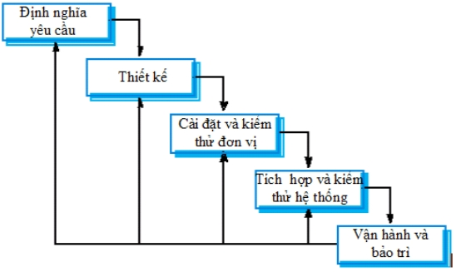
Hình 2.1 Mô hình thác nước
- Ưu điểm:
- Dễ hiểu và triển khai.
- Phù hợp cho các dự án có yêu cầu thay đổi ít hoặc không có thay đổi.
- Dễ quản lý tiến độ và kỹ thuật.
- Nhược điểm:
- Khó khăn trong việc thích ứng với thay đổi yêu cầu.
- Khó khăn trong việc xác định yêu cầu ban đầu.
- Khó khăn trong việc phản hồi và điều chỉnh khi phát triển tiến triển chậm.
- Mô hình Spiral (Xoắn ốc):
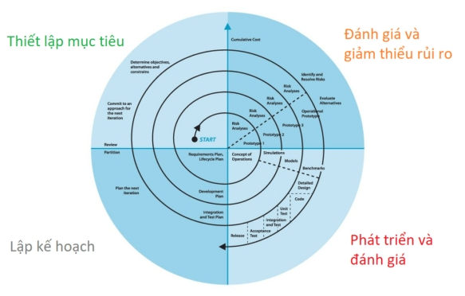
Hình 2.2 Mô hình xoắn ốc
- Ưu điểm:
- Linh hoạt và có thể thích ứng với thay đổi yêu cầu.
- Đặt sự chú trọng vào quản lý rủi ro và kiểm soát chất lượng.
- Phù hợp với các dự án lớn và phức tạp.
- Nhược điểm:
- Đánh giá rủi ro không chính xác có thể dẫn đến lãng phí tài nguyên.
- Yêu cầu nhiều kiểm soát quản lý và kiểm tra.
  - Phương pháp phân tích thiết kế hướng đối tượng
Phân tích và thiết kế hướng đối tượng (Object-Oriented Analysis and Design – OOAD) là phương pháp tiếp cận phát triển phần mềm dựa trên việc mô hình hóa hệ thống thông qua các đối tượng, phản ánh các thực thể trong thế giới thực. Phương pháp này cho phép phần mềm có cấu trúc rõ ràng, dễ mở rộng, dễ bảo trì, và dễ tái sử dụng.
❖ Tổng quan về OOAD:
Phương pháp hướng đối tượng chia quá trình phát triển phần mềm thành 2 giai đoạn chính:
Phân tích hướng đối tượng (Object-Oriented Analysis – OOA):
Xác định các yêu cầu chức năng của hệ thống, mô tả hành vi của hệ thống bằng cách sử dụng các mô hình trừu tượng, bao gồm các đối tượng, mối quan hệ và hành vi của chúng.
Thiết kế hướng đối tượng (Object-Oriented Design – OOD):
Xác định cách cài đặt hệ thống, lựa chọn kiến trúc, tổ chức lớp, quan hệ giữa các thành phần và mô tả cụ thể logic hệ thống.
Mô hình UML (Unified Modeling Language)
UML là một ngôn ngữ mô hình hóa chuẩn hóa, được sử dụng rộng rãi trong OOAD để trực quan hóa, đặc tả, xây dựng và ghi lại các thành phần của hệ thống phần mềm.
Mô hình trường hợp sử dụng (Use Case Diagram
- Mục đích: Xác định các chức năng của hệ thông góc nhìn phía người dùng
- Thành phần:
Actor: Người dùng hoặc hệ thống bên ngoài tương tác với hệ thống.
Use Case: Các chức năng chính mà hệ thống cung cấp.
Mối quan hệ: Include, Extend, Association
✅ Áp dụng trong giai đoạn phân tích
Mô hình lớp (Class Diagram)
- Mục đích: Mô tả các lớp, thành phần, thuộc tính và mối quan hệ giữa các lớp.
- Thành phần:
Lớp (Class)
Thuộc tính (Attribute)
Phương thức (Method)
Quan hệ (Kế thừa, liên kết, kết tập, hợp thành)
✅ Áp dụng trong cả phân tích và thiết kế
Mô hình trình tự (Sequence Diagram):
- Mục đích: Trình tự các thông điệp trao đổi giữa các đối tượng trong một kịch bản cụ thể.
- Thành phần:
Đối tượng
Thông điệp
Dòng thời gian (lifeline)
✅ Áp dụng trong thiết kế hệ thống
Mô hình trạng thái (State Diagram)
- Mục đích: Mô tả trạng thái của đối tượng trong suốt vòng đời của nó.
- Thành phần:
Trạng thái (State)
Chuyển trạng thái (Transition)
Sự kiện kích hoạt (Trigger)
✅ Áp dụng cho các đối tượng có vòng đời phức tạp như đơn hàng, người dùng,...
Mô hình hoạt động (Activity Diagram)
- Mục đích: Mô tả luồng xử lý nghiệp vụ hoặc một quy tình làm việc
- Thành phần:
Activity
Decision
Start/End node
Control flow
✅ Thường dùng để mô tả logic của một use case
Mô hình thành phần (Component Diagram)
- Mục đích: Mô tả kiến trúc thành phần hệ thống
✅ Áp dụng trong thiết kế kiến trúc phần mềm
Lợi ích của việc sử dụng UML trong OOAD:
Tạo ra cái nhìn trực quan, dễ hiểu về hệ thống
Giao tiếp hiệu quả giữa các thành viên trong nhóm
Chuẩn hóa mô hình thiết kế giúp giảm lỗi khi triển khai
Hỗ trợ tốt cho quá trình bảo trì và nâng cấp hệ thống sau này
  - Giới thiệu các xu hướng lập trình web mới
1. Ứng Dụng Web Tiên Tiến (PWA – Progressive Web Apps)
Progressive Web Apps là sự kết hợp giữa website truyền thống và ứng dụng di động native. PWA mang đến trải nghiệm người dùng liền mạch với nhiều ưu điểm vượt trội:
Cho phép người dùng cài đặt ứng dụng trực tiếp từ trình duyệt, không cần qua kho ứng dụng.
Hỗ trợ hoạt động ngoại tuyến, giúp duy trì trải nghiệm ngay cả khi mất kết nối Internet.
Giảm chi phí phát triển và thời gian triển khai so với ứng dụng native.
2. Ứng Dụng Đơn Trang (SPA – Single Page Application)
SPA là mô hình phát triển web hiện đại, cho phép tải nội dung động mà không cần tải lại toàn bộ trang. Điều này giúp nâng cao trải nghiệm người dùng và tối ưu hiệu suất:
Tăng tốc độ phản hồi của giao diện người dùng.
Tương tác mượt mà, gần giống với ứng dụng desktop hoặc mobile.
Được hỗ trợ bởi các framework phổ biến như React, Vue.js, và Angular.
3. Kiến Trúc Không Máy Chủ (Serverless Architecture)
Serverless là một xu hướng nổi bật giúp đơn giản hóa việc triển khai và quản lý hệ thống backend:
Giảm thiểu công việc vận hành hạ tầng, giúp các nhà phát triển tập trung vào logic và tính năng ứng dụng.
Dễ dàng mở rộng quy mô và tối ưu chi phí sử dụng tài nguyên.
Các nền tảng hỗ trợ phổ biến bao gồm AWS Lambda, Azure Functions, Vercel, và Netlify.
  - Tổng quan về xây dựng ứng dụng web với React
- Thư viện Reactjs
ReactJS (viết tắt của React JavaScript) là một thư viện JavaScript mã nguồn mở dùng để xây dựng giao diện người dùng (UI) cho các ứng dụng web. React chủ yếu tập trung vào xây dựng giao diện phía client và được phát triển bởi Facebook từ năm 2011 và được phát hành công khai năm 2013. Cùng với HTML và CSS, ReactJS là một trong những công cụ quan trọng trong việc phát triển các ứng dụng web hiện đại theo hướng Single Page Application (SPA).
ReactJS sử dụng cú pháp JSX (JavaScript XML), là sự kết hợp giữa JavaScript và HTML giúp lập trình viên dễ dàng viết code giao diện một cách trực quan.
React không phải là một framework toàn diện như Angular mà chỉ tập trung vào phần “View” trong mô hình MVC (Model – View – Controller).
Hiện tại, phiên bản mới nhất là React 18, đi kèm với nhiều cải tiến như Concurrent Mode, Automatic Batching, Transitions, và React Server Components.
Lưu ý: React không phải là một ngôn ngữ lập trình, mà là một thư viện JavaScript.
React có thể được tích hợp dễ dàng với các công nghệ như Redux, Next.js, hoặc các thư viện HTTP như Axios để xây dựng những ứng dụng phức tạp. Lập trình viên có thể bắt đầu với React chỉ bằng một trình soạn thảo đơn giản và trình duyệt, hoặc sử dụng các công cụ như Create React App, Vite, hoặc Next.js để phát triển nhanh chóng.
Khác với cách viết HTML truyền thống, React sử dụng Virtual DOM – một cơ chế giúp tăng hiệu suất và hiệu quả khi cập nhật giao diện. JSX trong React là cách viết “HTML-like” trong JavaScript giúp dễ đọc và dễ bảo trì hơn.
- Ưu điểm:
- Tái sử dụng component giúp dễ bảo trì và mở rộng ứng dụng.
- Tốc độ nhanh nhờ sử dụng Virtual DOM.
- Tích hợp tốt với các thư viện và framework khác như Redux, React Router.
- Có thể sử dụng trên cả Web, Mobile (React Native).
- Cộng đồng lớn, tài liệu phong phú, hỗ trợ mạnh mẽ.
- Hỗ trợ các công cụ hiện đại như TypeScript, ESLint, Babel, Webpack,...
- Có thể render phía server (SSR) với Next.js.
- Nhược điểm:
- React chỉ là “View” nên cần thêm thư viện cho routing, state management,…
- JSX có thể khó làm quen đối với người mới.
- Tốc độ phát triển nhanh dẫn đến tài liệu hoặc công nghệ thay đổi liên tục.
- Phải hiểu rõ JavaScript để làm việc hiệu quả với React.
- Khó khăn trong SEO nếu không dùng SSR.
Có bốn loại thành phần trong React:
Functional Component – Hàm trả về JSX, thường sử dụng hook như useState, useEffect.
Class Component – Cũ hơn, sử dụng ES6 class để tạo component, có lifecycle methods như componentDidMount.
Presentational Component – Tập trung hiển thị UI, nhận dữ liệu qua props, không xử lý logic phức tạp.
Container Component – Quản lý logic, xử lý dữ liệu, kết nối với API hoặc Redux store và truyền data xuống presentational component.
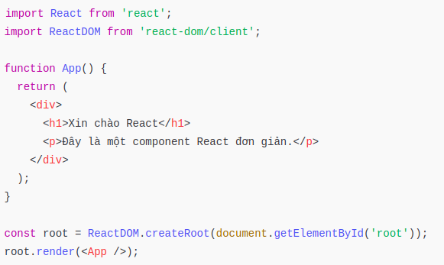
Hình 2.3 Cấu trúc cở bản của một ứng dụng React
  - Lập trình Web API
- Tổng quản ASP.Net C#
C# (C-Sharp) là một ngôn ngữ lập trình hướng đối tượng do Microsoft phát triển, chạy trên nền tảng .NET. Khi kết hợp với ASP.NET, C# được sử dụng để xây dựng các ứng dụng web động mạnh mẽ trên nền tảng Windows. ASP.NET là một framework phía máy chủ (server-side) giúp phát triển các trang web, API, và dịch vụ web với hiệu năng cao, dễ bảo trì.
C# có cú pháp tương tự như Java và C++, dễ học và phù hợp cho cả lập trình viên mới và chuyên nghiệp. Ngôn ngữ này được biên dịch, mạnh mẽ về kiểu dữ liệu, hỗ trợ tốt về bảo mật, đa luồng (multithreading), và tích hợp sâu với hệ sinh thái Windows.
ASP.NET sử dụng C# làm ngôn ngữ lập trình chính để xử lý logic phía máy chủ, chẳng hạn như thao tác cơ sở dữ liệu, xác thực người dùng, xử lý biểu mẫu và quản lý phiên làm việc (session).
Một số ứng dụng điển hình của ASP.NET như: trang mua sắm online, hệ thống quản lý thông tin, web API cho mobile apps, hay các hệ thống nội bộ doanh nghiệp.
Lưu ý: ASP.NET kết hợp cùng HTML, CSS và JavaScript để tạo nên website hoàn chỉnh, trong đó C# chịu trách nhiệm cho logic xử lý phía server.
Hoạt động của ngôn ngữ C# trong ASP.NET:
- Công cụ ASP.NET:
ASP.NET sử dụng công cụ biên dịch CLR (Common Language Runtime) trong .NET để biên dịch mã C# thành mã máy trung gian (IL – Intermediate Language), sau đó được thực thi bởi máy ảo .NET.
- C# phía máy chủ (Server-side C#):
Trong môi trường ASP.NET, mã C# chạy trên máy chủ, nơi nó thực hiện các công việc như:
- Kết nối với cơ sở dữ liệu (SQL Server, MySQL…)
- Xử lý logic nghiệp vụ
- Xử lý form đăng nhập, đăng ký, giỏ hàng…
- Gửi phản hồi HTTP về trình duyệt người dùng
Tổng quan cách hoạt động của C# trong ASP.NET:
- Người dùng gửi một request (truy cập trang web, gửi form,…)
- Máy chủ ASP.NET nhận request đó và định tuyến (routing) nó đến controller hoặc handler tương ứng
- Mã C# được thực thi để xử lý logic (kiểm tra đăng nhập, lấy dữ liệu từ database,…)
- Kết quả được trả về dưới dạng HTML (hoặc JSON/XML nếu là API)
- Trình duyệt của người dùng hiển thị nội dung đã render từ server
- Ưu điểm:
- Ngôn ngữ mạnh mẽ, hỗ trợ hướng đối tượng đầy đủ
- Framework ASP.NET cực kỳ ổn định và giàu tính năng
- Tích hợp tốt với Visual Studio – công cụ phát triển mạnh nhất hiện nay
- Hỗ trợ bảo mật cao (SSL, xác thực, phân quyền, chống XSS/CSRF)
- Hỗ trợ phát triển RESTful API nhanh chóng (ASP.NET Web API, Minimal API)
- Có thể mở rộng ứng dụng lớn dễ dàng (cấu trúc rõ ràng, phân tầng hợp lý)
- Nhược điểm:
- Yêu cầu học tập ban đầu tương đối cao với người mới
- Phụ thuộc vào hệ sinh thái Windows nếu không dùng .NET Core/.NET 6+
- Tốn tài nguyên server nếu không tối ưu tốt
- Blazor WebAssembly còn mới, chưa phổ biến bằng React/Vue ở phía client

PHÂN TÍCH THIẾT KẾ PHẦN MỀM

Phát biểu yêu cầu

Mục tiêu
Phát triển một website mua sắm trực tuyến nhằm cung cấp nền tảng cho tương tác trực tuyến giữa các người dùng thông qua Internet

Yêu cầu danh sách chức năng
Bảng 3.1 Yêu cầu chức năng của hệ thống
Mục | Tên yêu cầu | Mô tả yêu cầu
A | Các yêu cầu chức năng nghiệp vụ | Là các chức năng của ứng dụng tương ứng với các công việc trong thế giới thực
I | Quản lý tài khoản
1 | Thêm tài khoản | Chức năng này cho phép tạo tài khoản
2 | Sửa tài khoản | Chức năng này cho phép sửa tài khoản
3 | Xóa tài khoản | Chức năng này cho phép sửa tài khoản .
4 | Tìm kiếm tài khoản | Chức năng này cho phép tìm kiếm tài khoản.
5 | Cấm tài khoản | Chức năng này cho phép cấm tài khoản.
II | Quản lý danh mục
1 | Thêm danh mục | Chức năng này cho phép thêm danh mục.
2 | Xóa danh mục | Chức năng này cho phép xóa danh mục.
3 | Sửa danh mục | Chức năng này cho phép sửa danh mục.
4 | Tìm kiếm danh mục | Chức năng này cho phép tìm kiếm danh mục.
III | Quản lý sản phẩm
1 | Thêm sản phẩm | Chức năng này cho phép thêm sản phẩm.
2 | Xóa sản phẩm | Chức năng này cho phép xóa sản phẩm.
3 | Sửa sản phẩm | Chức năng này cho phép sửa sản phẩm.
4 | Tìm kiếm sản phẩm | Chức năng này cho phép tìm kiếm sản phẩm.
5 | Kích hoạt sản phẩm | Chức năng này cho phép kích hoạ sản phẩm.
6 | Bỏ kích hoạt sản phẩm | Chức năng này cho phép bỏ kích hoạt sản phẩm.
7 | Khôi phục sản phẩm | Chức năng này cho phép khôi phục sản phẩm đã xóa.
IV | Quản lý đánh giá sản phẩm
1 | Thêm đánh giá | Chức năng này cho phép thêm đánh giá sản phẩm.
2 | Lấy đánh giá theo mã sản phẩm | Chức năng này cho phép lấy đánh giá theo mã sản phẩm.
VI | Quản lý giỏ hàng
1 | Thêm vào giỏ hàng | Chức năng này cho phép thêm sản phẩm vào giỏ hàng.
2 | Xóa khỏi giỏ hàng | Chức năng này cho phép xóa sản phẩm vào giỏ hàng.
3 | Thanh toán | Chức năng này cho phép thanh toán  sản phẩm giỏ hàng.
VII | Quản lý hóa đơn
1 | Lấy hóa đơn chờ | Chức năng này cho phép lấy hóa đơn chờ.
2 | Lấy hóa đơn đang vận chuyển | Chức năng này cho phép lấy hóa đơn vận chuyển.
3 | Lấy hóa đơn giao thành công | Chức năng này cho phép lấy hóa đơngiao thành công.
4 | Lấy hóa đơn đã hủy | Chức năng này cho phép lấy hóa đơn đã hủy.
5 | Lấy hóa đơn bị huỷ | Chức năng này cho phép lấy hóa đơn bị huỷ.
VIII | Hoàn trả đơn hàng
1 | Xác nhận hoàn trả | Chức năng này cho phép xác nhận các đơn hàng yêu cầu hoàn trả
2 | Từ chối hoàn trả | Chức năng này cho phép từ chối các đơn hàng yêu cầu hoàn trả
VII | Quản lý phiếu giảm giá
1 | Thêm phiếu giảm gía | Chức năng này cho phép thêm phiếu giảm giá.
2 | Xóa phiếu giảm giá | Chức năng này cho phép xóa phiếu giảm giá.
3 | Cập nhật phiếu giảm giá | Chức năng này cho phép cập nhật thông tin phiếu giảm giá
4 | Kiểm duyệt phiếu giảm giá | Chức năng này cho phép kiểm duyệt các phiếu giảm giá
B | Các yêu cầu chức năng hệ thống
I | Xác thực
1 | Đăng nhập bằng tài khoản | Chức năng này cho phép người dùng đăng nhập bằng tài khoản để có quyền tương tác với hệ thống
2 | Đăng kí tài khoản | Chức năng này cho phép người dùng  đăng kí hệ thống.
3 | Đăng xuất | Chức năng này đăng xuất tài khoản và xóa token truy cập hệ thống đi.
II | Ủy quyền
1 | Ủy quyền dựa trên token | Hệ thống cấp quyền cho người dùng

Bảng 3.2 Yêu cầu phi chức năng của hệ thống
Mục | Tên yêu cầu | Mô tả yêu cầu
1 | Yêu cầu về môi trường phần cứng | + CPU: 2.4 GHz hoặc cao hơn  + RAM: tối thiểu 4GB, khuyến nghị 8GB  + HDD hoặc SSD: tối thiểu 128GB
2 | Yêu cầu về môi trường phần mềm | + Hệ điều hành: Linux  + NodeJS: ^20.x.x  + .NET SDK: 8.0  + SQLServer  +Docker
3 | Yêu cầu về bảo mật | Phải đăng nhập và có quyền mới sử dụng được các chức năng trên hệ thống
4 | Yêu cầu về bảo trì | Dễ bảo trì và linh hoạt khi người dùng có yêu cầu mới
5 | Yêu cầu về tính khả dụng | Hệ thống thực hiện các tác vụ đúng đắn, nhanh, không thất thoát dữ liệu
6 | Yêu cầu về mức độ sử dụng | Hệ thống đơn giản và dễ thao tác

Đặc tả yêu cầu phần mềm

Phân tích chức năng hệ thống theo phân hệ các người dùng
- Chức năng chung cho tất cả người dùng hệ thống
Bảng 3.1 Chức năng chung cho tất cả người dùng hệ thống
STT | Chức năng | Mô tả
1 | Xác thực người dùng, đăng nhập, quên mật khẩu. | Người dùng cần phải đăng nhập để sử dụng hệ thống, xác thực người dùng thông qua token,  lấy lại mật khẩu khi quên
2 | Tìm kiếm sản phẩm | Người dùng tìm kiếm sản phẩm theo từ khóa
3 | Quản lý hồ sơ cá nhân | Người dùng có thể thực hiện các thao tác để quản lý hồ sơ cá nhân.
4 | Xem đánh giá sản phẩm | Sau khi tìm kiếm sản phẩm, trước khi mua người dùng có thể xem các đánh giá trước đó.
5 | Đánh giá sản phẩm | Khi sau mua thành công sản phẩm, người dùng có thể đánh giá sản phẩm.
6 | Quản lý giỏ hàng | Người dùng có các thao tác: thêm, xóa và thanh toán sản phẩm trong giỏ hàng.
7 | Hoàn trả đơn hàng | Người dùng sẽ có thao tác hoàn trả đơn hàng .
7 | Thanh toán ngân hàng | Hệ thống cung cấp chức năng thanh toán ngân hàng với VNPay
8 | Tư vấn với Chat bot AI | Hệ thống cung cấp tính năng trò chuyện với chat bot

- Chức năng cho phân hệ người quản trị hệ thống
Bảng 3.2 Chức năng của phân hệ người quản trị hệ thống
STT | Chức năng | Mô tả
1 | Quản lý tài khoản | Quản trị viên sẽ quản lý tài khoản thông qua các chức năng: thêm, sửa, xóa, tìm kiếm, ủy quyền các tài khoản.
2 | Kiểm duyệt gian hàng | Quản trị viên sẽ kiểm duyệt gian hàng thông qua các chức năng kích hoạt và xóa.
3 | Quản lý danh mục | Quản trị viên sẽ quản lý danh mục thông qua các chức năng: thêm, sửa, xóa và tìm kiếm.
4 | Kiểm duyệt sản phẩm | Quản trị viên sẽ kiểm duyệt gian hàng thông qua các chức năng kích hoạt và xóa.
5 | Quản lý phiếu giảm giá | Quản trị viên sẽ quản lý danh mục thông qua các chức năng: thêm, sửa, xóa và tìm kiếm.
6 | Thống kê và báo cáo | Hệ thống thống kê số lượng người dùng, sản phẩm, gian hàng..

Bảng 3.3 Các yêu cầu chức năng của phân hệ người bán hàng
STT | Chức năng | Mô tả
1 | Quản lý sản phẩm | Người bán sẽ các quyền thao tác: thêm, sửa, xóa sản phẩm trong gian hàng của mình
2 | Quản lý hóa đơn | Người bán sẽ có các quyền: xác nhận và hủy đơn hàng từ người mua sản phẩm.
3 | Kiểm duyệt hoàn trả đơn hàng | Người bán sẽ có các quyền: xác nhận và hủy đơn hàng yêu cầu hoàn trả từ người dùng.
3 | Thống kê | Hệ thống thống kê danh thu, số sản phẩm, hóa đơn của gian hàng.
- Chức năng cho phân hệ người dùng
Bảng 3.4 Các yêu cầu chức năng của phân hệ người dùng
STT | Chức năng | Mô tả
1 | Đăng kí trở thành người bán hàng | Người dùng đăng kí và trở thành người bán hàng trực tuyến trên ứng dụng.

Biểu đồ ca sử dụng
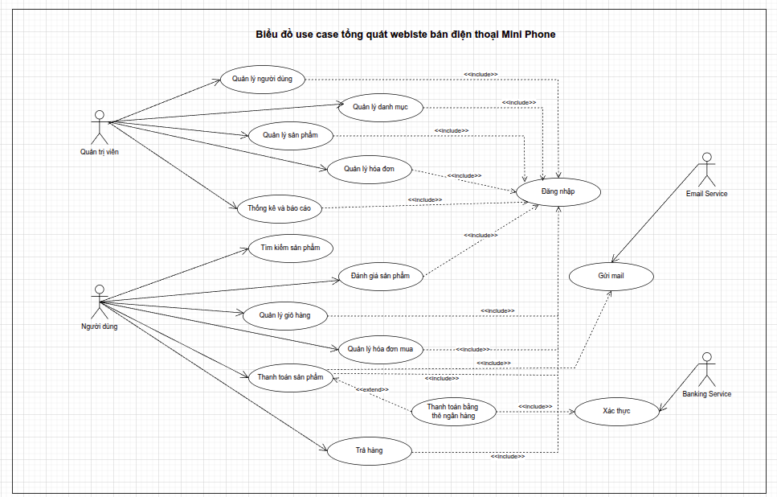
Hình 3.1 Biểu đồ use-case tổng quát website bán điện thoại

Đặc tả ca sử dụng
- Đặc tả ca sử dụng phân hệ người quản trị
- Đặc tả ca sử dụng chức năng quản lý sản phẩm 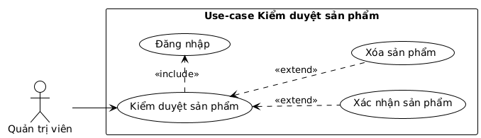
Hình 3.2 Biểu đồ use-case kiểm duyệt sản phẩm
Tên use case: Kiểm duyệt sản phẩm
Actor: Người quản trị
Mô tả: Use case cho phép xác nhận và xóa sản phẩm
Mô tả luồng sự kiện của ca sử dụng kiểm duyệt sản phẩm
Bảng 3.3 Mô tả luồng của ca sử chức năng kiểm duyệt sản phẩm
1. Người dùng yêu cầu chức năng kiểm duyệt sản phẩm
2. SYSTEM Hiển thị giao diện kiểm duyệt sản phẩm
3. SYSTEM Hệ thống lấy về các thông tin sản phẩm hiển thị lên giao diện
4. if Nếu người dùng yêu cầu chức năng xác nhận sản phẩm
4.1. SYSTEM Hệ thống kiểm tra đăng nhập
4.2. SYSTEM Hệ thống thực hiện chức năng xác nhận sản phẩm.
4. end if
5. if Nếu người dùng yêu cầu chức năng xóa thông tin sản phẩm
5.1. SYSTEM Hệ thống kiểm tra đăng nhập
5.2. SYSTEM Hệ thống thực hiện chức năng xóa thông tin sản phẩm
5. end if

Mô tả luồng sự kiện của ca sử dụng xác nhận sản phẩm
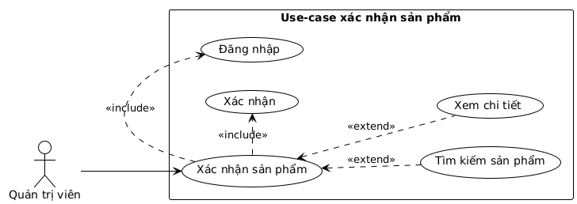
Hình 3.3 Biểu đồ ca sử dụng chức năng xác nhận sản phẩm
Bảng 3.4 Mô tả ca sử dụng chức năng xác nhận sản phẩm
1. Người dùng chọn chức năng xác nhận sản phẩm
2. SYSTEM Hệ thống kiểm tra đăng nhập, nếu chưa đăng nhập sẽ chuyển sang luồng phụ 2a
3. SYSTEM Hiển thị giao diện thêm thông tin sản phẩm
4. Người dùng chọn sản phẩm và yêu cầu xác nhận
5. SYSTEM Hệ thống kiểm tra quyền người dùng, nếu không hợp lệ sẽ chuyển sang luồng phụ 5a
6. SYSTEM Hệ thống thông báo kiểm duyệt thành công
Extension:
2.a Nếu người dùng chưa đăng nhập
1. SYSTEM Hệ thống yêu cầu người dùng đăng nhập
5.a Nếu người dùng không có quyền
1. SYSTEM Hệ thống thông báo lỗi người dùng không có quyền thêm

Mô tả luồng sự kiện của ca sử dụng xóa sản phẩm
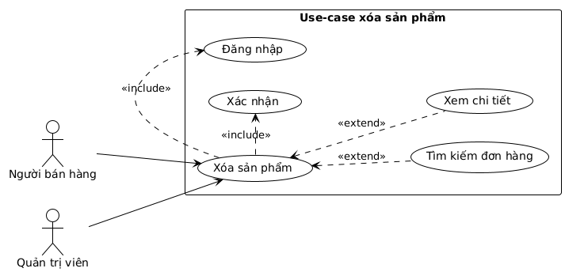
Hình 3.4 Biểu đồ ca sử dụng chức năng xóa thông tin sản phẩm
Bảng 3.5 Mô tả ca sử dụng chức năng xóa thông tin sản phẩm
1. Người dùng yêu cầu chức năng xóa thông tin sản phẩm
2. SYSTEM Hệ thống kiểm tra đăng nhập, nếu chưa đăng nhập sẽ chuyển sang luồng phụ 2a
3. Người dùng chọn sản phẩm và yêu cầu xóa
4. SYSTEM Hệ thống hiển thị hộp cảnh báo yêu cầu người dùng xác nhận
5. Người dùng chọn yêu cầu
6. SYSTEM Hệ thống kiểm tra lựa chọn, nếu lựa chọn là “Hủy” sẽ chuyển sang luồng phụ 6a
7. SYSTEM Hệ thống kiểm tra quyền người dùng, nếu không hợp lệ sẽ chuyển sang luồng phụ 7a
8. SYSTEM Hệ thống thông báo xóa thành công
Extension:
2.a Nếu người dùng chưa đăng nhập
1. SYSTEM Hệ thống yêu cầu người dùng đăng nhập
7.a Nếu người dùng lựa chọn “Hủy”
1. SYSTEM Hệ thống ẩn hộp cảnh báo
7.a Nếu người dùng không có quyền
1. SYSTEM Hệ thống thông báo lỗi người dùng không có quyền

- Đặc tả ca sử dụng chức năng kiểm duyệt gian hàng
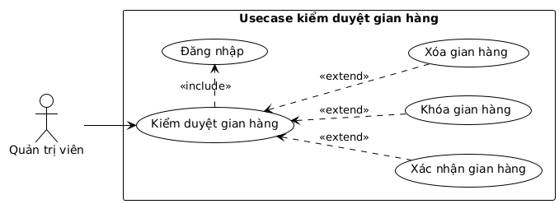
Hình 3.5 Biểu đồ use-case kiểm duyệt gian hàng
Tên use case: Kiểm duyệt gian hàng
Actor: Người quản trị
Mô tả: Use case cho phép xóa, khóa và xác nhận gian hàng
Mô tả luồng sự kiện của ca sử dụng kiểm duyệt gian hàng
Bảng 3.6 Mô tả luồng của ca sử chức năng kiểm duyệt gian hàng
1. Người dùng yêu cầu chức năng kiểm duyệt gian hàng
2. SYSTEM Hiển thị giao diện kiểm duyệt gian hàng
3. SYSTEM Hệ thống lấy về các thông tin gian hàng hiển thị lên giao diện
4. if Nếu người dùng yêu cầu chức năng xác nhận gian hàng
4.1. SYSTEM Hệ thống kiểm tra đăng nhập
4.2. SYSTEM Hệ thống thực hiện chức năng xác nhận gian hàng
4. end if
5. if Nếu người dùng yêu cầu chức năng xóa gian hàng
5.1. SYSTEM Hệ thống kiểm tra đăng nhập
5.2. SYSTEM Hệ thống thực hiện chức năng xóa gian hàng
5. end if
6. if Nếu người dùng yêu cầu chức năng khóa gian hàng
6.1. SYSTEM Hệ thống kiểm tra đăng nhập
6.2. SYSTEM Hệ thống thực hiện chức năng khóa gian hàng
6. end if

Mô tả luồng sự kiện của ca sử dụng xác nhận gian hàng
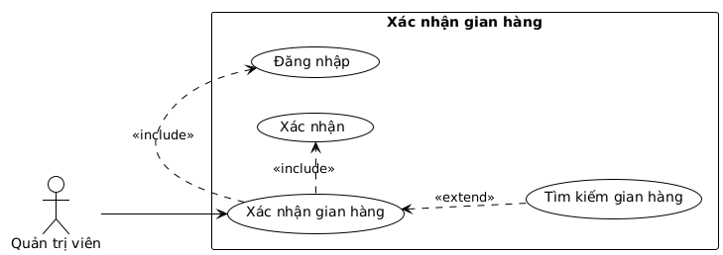
Hình 3.6 Biểu đồ ca sử dụng chức năng xác nhận gian hàng
Bảng 3.7 Mô tả ca sử dụng chức năng xác nhận gian hàng
1. Người dùng chọn chức năng xác nhận gian hàng
2. SYSTEM Hệ thống kiểm tra đăng nhập, nếu chưa đăng nhập sẽ chuyển sang luồng phụ 2a
3. SYSTEM Hiển thị giao diện chi tiết gian hàng
4. Người dùng yêu cầu xác nhận
- SYSTEM Hệ thống hiển thị hộp thoại xác nhận
- Người dùng lựa chọn yêu cầu
- SYSTEM Hệ thống kiểm tra lựa chọn của người dùng, nếu lựa chọn là “từ chối” sẽ chuyển sang luồng phụ 7a
8. SYSTEM Hệ thống kiểm tra quyền người dùng, nếu không hợp lệ sẽ chuyển sang luồng phụ 8a
9. SYSTEM Hệ thống thông báo kích hoạt gian hàng thành công
Extension:
2.a Nếu người dùng chưa đăng nhập
1. SYSTEM Hệ thống yêu cầu người dùng đăng nhập
7.a Nếu người dùng lựa chọn “từ chối”
1. SYSTEM Hệ thống trở lại giao diện quản lý gian hàng
8.a Nếu người dùng không có quyền
1. SYSTEM Hệ thống thông báo lỗi người dùng không có quyền

Mô tả luồng sự kiện của ca sử dụng khóa gian hàng
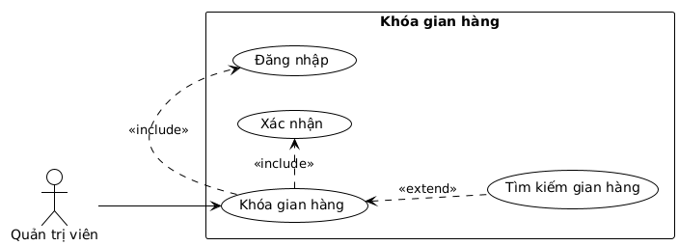
Hình 3.7 Biểu đồ ca sử dụng chức năng khóa gian hàng
Bảng 3.8 Mô tả ca sử dụng chức năng khóa gian hàng
1. Người dùng chọn chức năng khóa gian hàng
2. SYSTEM Hệ thống kiểm tra đăng nhập, nếu chưa đăng nhập sẽ chuyển sang luồng phụ 2a
3. SYSTEM Hiển thị giao diện chi tiết gian hàng
4. Người dùng yêu cầu xác nhận
- SYSTEM Hệ thống hiển thị hộp thoại xác nhận
- Người dùng lựa chọn yêu cầu
- SYSTEM Hệ thống kiểm tra lựa chọn của người dùng, nếu lựa chọn là “từ chối” sẽ chuyển sang luồng phụ 7a
8. SYSTEM Hệ thống kiểm tra quyền người dùng, nếu không hợp lệ sẽ chuyển sang luồng phụ 8a
9. SYSTEM Hệ thống thông báo khóa gian hàng thành công
Extension:
2.a Nếu người dùng chưa đăng nhập
1. SYSTEM Hệ thống yêu cầu người dùng đăng nhập
7.a Nếu người dùng lựa chọn “từ chối”
1. SYSTEM Hệ thống trở lại giao diện quản lý gian hàng
8.a Nếu người dùng không có quyền
1. SYSTEM Hệ thống thông báo lỗi người dùng không có quyền

Mô tả luồng sự kiện của ca sử dụng xóa gian hàng
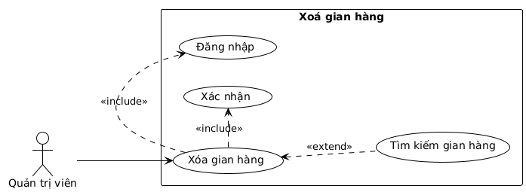
Hình 3.8 Biểu đồ ca sử dụng chức năng xóa gian hàng
Bảng 3.9 Mô tả ca sử dụng chức năng xóa gian hàng
1. Người dùng chọn chức năng xóa gian hàng
2. SYSTEM Hệ thống kiểm tra đăng nhập, nếu chưa đăng nhập sẽ chuyển sang luồng phụ 2a
3. SYSTEM Hiển thị giao diện chi tiết gian hàng
4. Người dùng yêu cầu xác nhận
- SYSTEM Hệ thống hiển thị hộp thoại xác nhận
- Người dùng lựa chọn yêu cầu
- SYSTEM Hệ thống kiểm tra lựa chọn của người dùng, nếu lựa chọn là “từ chối” sẽ chuyển sang luồng phụ 7a
8. SYSTEM Hệ thống kiểm tra quyền người dùng, nếu không hợp lệ sẽ chuyển sang luồng phụ 8a
9. SYSTEM Hệ thống thông báo xóa gian hàng thành công
Extension:
2.a Nếu người dùng chưa đăng nhập
1. SYSTEM Hệ thống yêu cầu người dùng đăng nhập
7.a Nếu người dùng lựa chọn “từ chối”
1. SYSTEM Hệ thống trở lại giao diện quản lý gian hàng
8.a Nếu người dùng không có quyền
1. SYSTEM Hệ thống thông báo lỗi người dùng không có quyền

- Đặc tả ca sử dụng chức năng quản lý sản phẩm
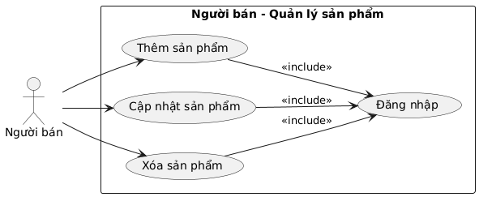
Hình 3.9 Biểu đồ use-case quản lý sản phẩm
Tên use case: Quản lý sản phẩm
Actor: Người bán hàng
Mô tả: Use case cho phép thêm, cập nhật, xóa sản phẩm.
Mô tả luồng sự kiện của ca sử dụng chức năng quản lý sản phẩm.
Bảng 3.10 Mô tả luồng của ca sử chức năng quản lý sản phẩm
1. Người dùng yêu cầu chức năng quản lý sản phẩm
2. if Nếu người dùng yêu cầu chức năng thêm sản phẩm
2.1. SYSTEM Hệ thống kiểm tra đăng nhập
2.2. SYSTEM Hệ thống thực hiện chức năng thêm sản phẩm
2. end if
3. if Nếu người dùng yêu cầu chức năng cập nhật sản phẩm
3.1. SYSTEM Hệ thống kiểm tra đăng nhập
3.2. SYSTEM Hệ thống thực hiện chức năng cập nhật sản phẩm
3. end if
4. if Nếu người dùng yêu cầu chức năng xóa sản phẩm
4.1. SYSTEM Hệ thống kiểm tra đăng nhập
4.2. SYSTEM Hệ thống thực hiện chức năng xóa sản phẩm
4. end if

Mô tả luồng sự kiện của ca sử dụng thêm sản phẩm
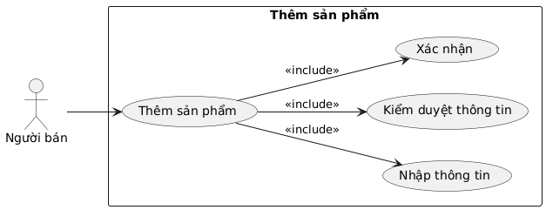
Hình 3.10 Biểu đồ ca sử dụng chức năng thêm sản phẩm
Bảng 3.11 Mô tả ca sử dụng chức năng thêm sản phẩm
1. Người dùng chọn chức năng thêm sản phẩm
2. SYSTEM Hệ thống kiểm tra đăng nhập, nếu chưa đăng nhập sẽ chuyển sang luồng phụ 2a
3. Người dùng nhập thông tin sản phẩm và yêu cầu thêm
4. SYSTEM Hệ thống kiểm duyệt thông tin, nếu thông tin không hợp lệ thì sẽ chuyển sang luồng phụ 4a
5. SYSTEM Hệ thống kiểm tra quyền người dùng, nếu không hợp lệ sẽ chuyển sang luồng phụ 5a
6. SYSTEM Hệ thống thông báo thêm thành công
Extension:
2.a Nếu người dùng chưa đăng nhập
1. SYSTEM Hệ thống yêu cầu người dùng đăng nhập
4.a Nếu thông tin không hợp lệ
1. SYSTEM Hệ thống thông báo thông tin không hợp lệ
5.a Nếu người dùng không có quyền
1. SYSTEM Hệ thống thông báo lỗi người dùng không có quyền thêm

Mô tả luồng sự kiện của ca sử dụng cập nhật sản phẩm
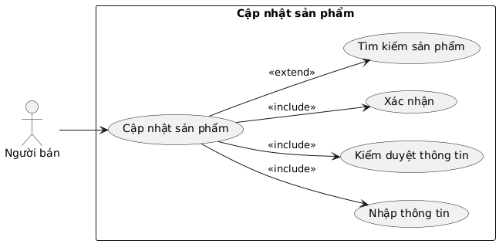
Hình 3.11 Biểu đồ ca sử dụng chức năng cập nhật sản phẩm
Bảng 3.12 Mô tả ca sử dụng chức năng cập nhật sản phẩm
1. Người dùng chọn chức năng cập nhật sản phẩm
2. SYSTEM Hệ thống kiểm tra đăng nhập, nếu chưa đăng nhập sẽ chuyển sang luồng phụ 2a
3. SYSTEM Hệ thống lấy về thông tin cũ của sản phẩm và hiển thị lên giao diện
4. Người dùng nhập thông tin mới sản phẩm và yêu cầu cập nhật
5. SYSTEM Hệ thống kiểm duyệt thông tin, nếu thông tin không hợp lệ thì sẽ chuyển sang luồng phụ 5a
6. SYSTEM Hệ thống kiểm tra quyền người dùng, nếu không hợp lệ sẽ chuyển sang luồng phụ 6a
7. SYSTEM Hệ thống thông báo cập nhật thành công
Extension:
2.a Nếu người dùng chưa đăng nhập
1. SYSTEM Hệ thống yêu cầu người dùng đăng nhập
5.a Nếu thông tin không hợp lệ
1. SYSTEM Hệ thống thông báo lỗi thông tin không hợp lệ
6.a Nếu người dùng không có quyền
1. SYSTEM Hệ thống thông báo lỗi người dùng không có quyền

- Đặc tả ca sử dụng chức năng quản lý hóa đơn
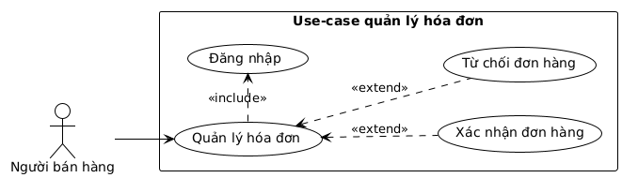
Hình 3.12 Biểu đồ use-case quản lý đơn hàng phân hệ người hàng
Tên use case: Quản lý đơn hàng
Actor: Người bán hàng
Mô tả: Use case cho phép xác nhận và từ chối đơn hàng
Mô tả luồng sự kiện của ca sử dụng chức năng đơn hàng.
Bảng 3.13 Mô tả luồng của ca sử chức năng quản lý đơn hàng
1. Người dùng yêu cầu chức năng quản lý đơn hàng
2. if Nếu người dùng yêu cầu chức năng xác nhận đơn hàng
2.1. SYSTEM Hệ thống kiểm tra đăng nhập
2.2. SYSTEM Hệ thống thực hiện chức năng xác nhận đơn hàng
2. end if
3. if Nếu người dùng yêu cầu chức năng từ chối đơn hàng
3.1. SYSTEM Hệ thống kiểm tra đăng nhập
3.2. SYSTEM Hệ thống thực hiện chức năng từ chối đơn hàng
3. end if

Mô tả luồng sự kiện của ca sử dụng xác nhận đơn hàng
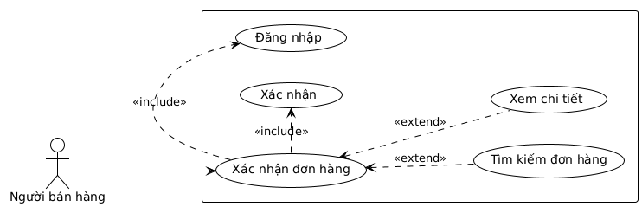
Hình 3.13 Biểu đồ ca sử dụng chức năng xác nhận đơn hàng
Bảng 3.14 Mô tả ca sử dụng chức năng xác nhận đơn hàng
1. Người dùng tìm kiếm đơn hàng
2. SYSTEM Hệ thống kiểm tra đăng nhập, nếu chưa đăng nhập sẽ chuyển sang luồng phụ 2a
3. SYSTEM Hệ thống hiển thị chi tiết đơn hàng
4. Người dùng yêu cầu xác nhận đơn hàng
5. SYSTEM Hệ thống kiểm tra quyền người dùng, nếu không hợp lệ sẽ chuyển sang luồng phụ 5a
6. SYSTEM Hệ thống thông báo xác nhận đơn hàng thành công
Extension:
2.a Nếu người dùng chưa đăng nhập
1. SYSTEM Hệ thống yêu cầu người dùng đăng nhập
5.a Nếu người dùng không có quyền
1. SYSTEM Hệ thống thông báo lỗi người dùng không có quyền

Mô tả luồng sự kiện của ca sử dụng từ chối đơn hàng
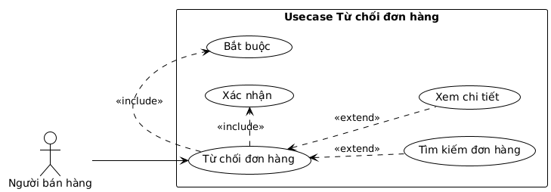
Hình 3.14 Biểu đồ ca sử dụng chức năng từ chối đơn hàng
Bảng 3.15 Mô tả ca sử dụng chức năng từ chối đơn hàng
1. Người dùng tìm kiếm đơn hàng
2. SYSTEM Hệ thống kiểm tra đăng nhập, nếu chưa đăng nhập sẽ chuyển sang luồng phụ 2a
3. SYSTEM Hệ thống hiển thị chi tiết đơn hàng
4. Người dùng yêu cầu từ chối đơn hàng
5. SYSTEM Hệ thống kiểm tra quyền người dùng, nếu không hợp lệ sẽ chuyển sang luồng phụ 5a
6. SYSTEM Hệ thống thông báo từ chối đơn hàng thành công
Extension:
2.a Nếu người dùng chưa đăng nhập
1. SYSTEM Hệ thống yêu cầu người dùng đăng nhập
5.a Nếu người dùng không có quyền
1. SYSTEM Hệ thống thông báo lỗi người dùng không có quyền

- Đặc tả ca sử dụng phân hệ người dùng
- Đặc tả ca sử dụng chức năng quản lý sản phẩm 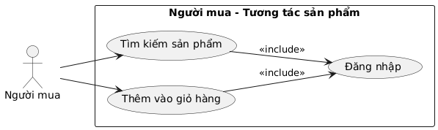
Hình 3.15 Biểu đồ use-case quản lý sản phẩm phân hệ người dùng
Tên use case: Quản lý sản phẩm
Actor: Người dùng
Mô tả: Use case cho phép tìm kiếm và thêm sản phẩm vào giỏ hàng.

Mô tả luồng sự kiện của ca sử dụng chức năng quản lý sản phẩm
Bảng 3.16 Mô tả luồng của ca sử chức năng quản lý sản phẩm
1. Người dùng yêu cầu chức năng quản lý sản phẩm
2. if Nếu người dùng yêu cầu chức năng tìm kiếm sản phẩm
2.1. SYSTEM Hệ thống kiểm tra đăng nhập
2.2. SYSTEM Hệ thống thực hiện chức năng tìm kiếm sản phẩm
2. end if
3. if Nếu người dùng yêu cầu chức năng thêm sản phẩm vào giỏ hàng
3.1. SYSTEM Hệ thống kiểm tra đăng nhập
3.2. SYSTEM Hệ thống thực hiện chức năng thêm sản phẩm vào giỏ hàng
3. end if

Mô tả luồng sự kiện của ca sử dụng chức năng tìm kiếm sản phẩm
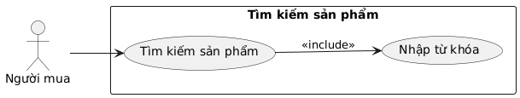
Hình 3.16 Biểu đồ ca sử dụng chức năng tìm kiếm sản phẩm
Bảng 3.17 Mô tả ca sử dụng chức năng tìm kiếm sản phẩm
1. Người dùng nhập từ khóa tìm kiếm
2. SYSTEM Hệ thống kiểm tra đăng nhập, nếu chưa đăng nhập sẽ chuyển sang luồng phụ 2a
3. SYSTEM Hệ thống hiển thị thông tin sản phẩm dựa trên từ khóa
Extension:
2.a Nếu người dùng chưa đăng nhập
1. SYSTEM Hệ thống yêu cầu người dùng đăng nhập

Mô tả luồng sự kiện của ca sử dụng chức năng thêm sản phẩm vào giỏ hàng
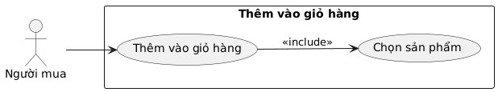
Hình 3.17 Biểu đồ ca sử dụng chức năng thêm sản phẩm vào giỏ hàng
Bảng 3.18 Mô tả ca sử dụng chức năng thêm sản phẩm vào giỏ hàng
1. Người dùng chọn sản phẩm và yêu cầu thêm vào giỏ hàng
2. SYSTEM Hệ thống kiểm tra đăng nhập, nếu chưa đăng nhập sẽ chuyển sang luồng phụ 2a
3. SYSTEM Hệ thống kiểm tra quyền người dùng, nếu không hợp lệ sẽ chuyển sang luồng phụ 3a
4. SYSTEM Hệ thống thông báo thêm sản phẩm vào giỏ hàng thành công
Extension:
2.a Nếu người dùng chưa đăng nhập
1. SYSTEM Hệ thống yêu cầu người dùng đăng nhập
3.a Nếu người dùng không có quyền
1. SYSTEM Hệ thống thông báo lỗi người dùng không có quyền

- Đặc tả ca sử dụng chức năng quản lý giỏ hàng
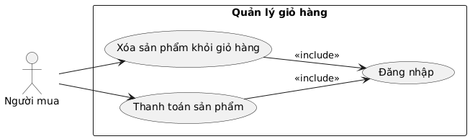
Hình 3.18 Biểu đồ use-case quản lý giỏ hàng phân hệ người dùng
Tên use case: Quản lý giỏ hàng
Actor: Người dùng
Mô tả: Use case cho phép xóa và thanh toán sản phẩm trong giỏ hàng.
Mô tả luồng sự kiện của ca sử dụng chức năng quản lý giỏ hàng
Bảng 3.19 Mô tả luồng của ca sử chức năng quản lý giỏ hàng
1. Người dùng yêu cầu chức năng quản lý giỏ hàng
2. if Nếu người dùng yêu cầu chức năng xóa sản phẩm khỏi giỏ hàng
2.1. SYSTEM Hệ thống kiểm tra đăng nhập
2.2. SYSTEM Hệ thống thực hiện chức năng xóa sản phẩm khỏi giỏ hàng
2. end if
3. if Nếu người dùng yêu cầu chức năng thanh toán sản phẩm trong giỏ hàng
3.1. SYSTEM Hệ thống kiểm tra đăng nhập
3.2. SYSTEM Hệ thống thực hiện chức năng thanh toán sản phẩm trong giỏ hàng
3. end if

Mô tả luồng sự kiện của ca sử dụng chức năng xóa sản phẩm khỏi giỏ hàng
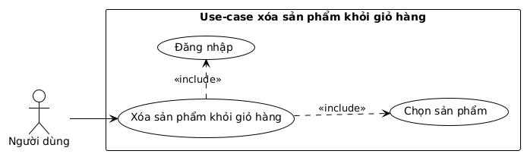
Hình 3.19 Biểu đồ ca sử dụng chức năng xóa sản phẩm khỏi giỏ hàng
Bảng 3.20 Mô tả ca sử dụng chức năng xóa sản phẩm khỏi giỏ hàng
1. Người dùng chọn sản phẩm và yêu cầu xóa khỏi giỏ hàng
2. SYSTEM Hệ thống kiểm tra đăng nhập, nếu chưa đăng nhập sẽ chuyển sang luồng phụ 2a
3. SYSTEM Hệ thống kiểm tra quyền người dùng, nếu không hợp lệ sẽ chuyển sang luồng phụ 3a
4. SYSTEM Hệ thống thông báo xóa sản phẩm khỏi giỏ hàng thành công
Extension:
2.a Nếu người dùng chưa đăng nhập
1. SYSTEM Hệ thống yêu cầu người dùng đăng nhập
3.a Nếu người dùng không có quyền
1. SYSTEM Hệ thống thông báo lỗi người dùng không có quyền

Mô tả luồng sự kiện của ca sử dụng chức năng thanh toán giỏ hàng
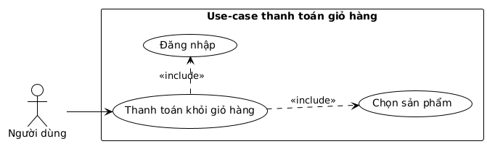
Hình 3.20 Biểu đồ ca sử dụng chức năng thanh toán giỏ hàng
Bảng 3.21 Mô tả ca sử dụng chức năng thanh toán giỏ hàng
1. Người dùng chọn sản phẩm và yêu cầu thanh toán
2. SYSTEM Hệ thống kiểm tra đăng nhập, nếu chưa đăng nhập sẽ chuyển sang luồng phụ 2a
3. SYSTEM Hệ thống kiểm tra quyền người dùng, nếu không hợp lệ sẽ chuyển sang luồng phụ 3a
4. SYSTEM Hệ thống chuyển người dùng đến trang chi tiết thanh toán
Extension:
2.a Nếu người dùng chưa đăng nhập
1. SYSTEM Hệ thống yêu cầu người dùng đăng nhập
3.a Nếu người dùng không có quyền
1. SYSTEM Hệ thống thông báo lỗi người dùng không có quyền

Biểu đồ lớp VOPC của các ca sử dụng

Biểu đồ lớp VOPC chức năng quản lý sản phẩm
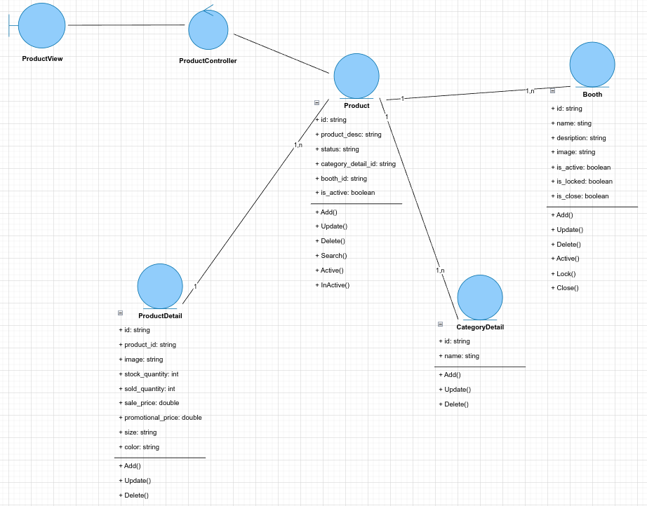
Hình 3.21 Biểu đồ lớp VOPC chức năng quản lý sản phẩm

Biểu đồ lớp VOPC chức năng quản lý giỏ hàng
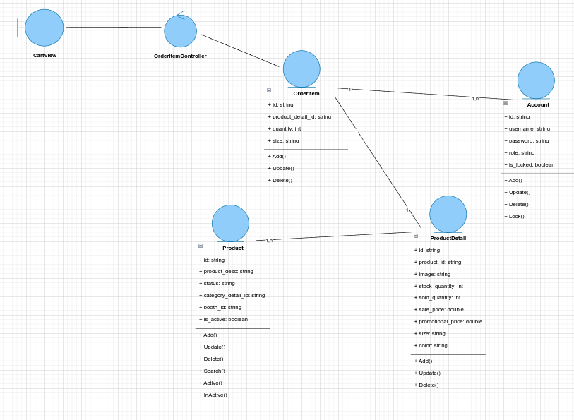
Hình 3.22 Biểu đồ lớp VOPC chức năng quản lý giỏ hàng

Biểu đồ VOPC chức năng thanh toán sản phẩm
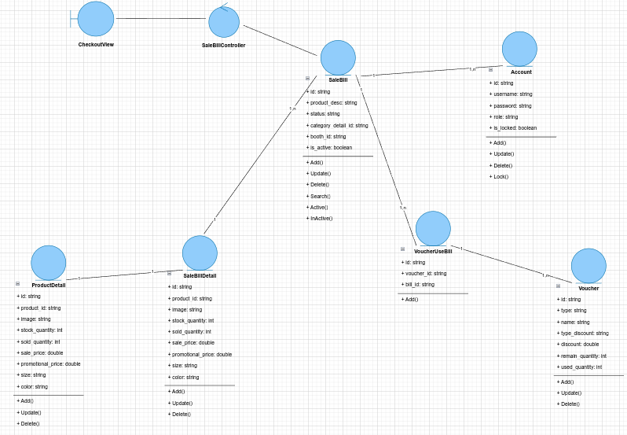
Hình 3.23 Biểu đồ lớp VOPC chức năng quản lý thanh tóan sản phẩm

Biểu đồ tuần tự

Biểu đồ tuần tự chức năng xác nhận sản phẩm
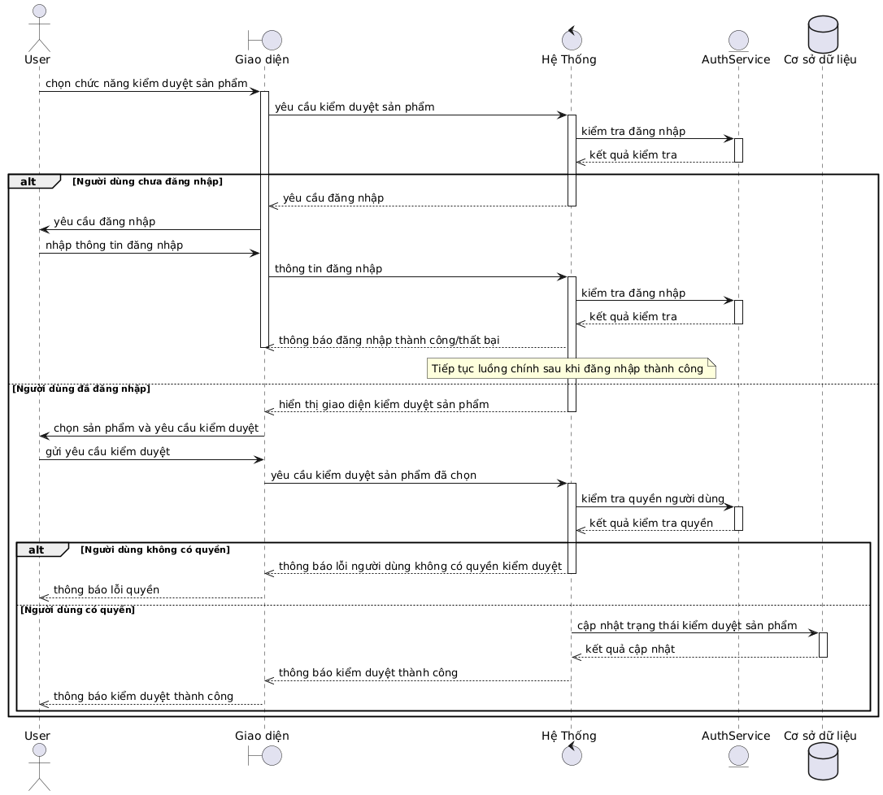
Hình 3.24 Biểu đồ ca tuần tự chức năng kiểm duyệt sản phẩm

Biểu đồ tuần tự chức năng thêm sản phẩm
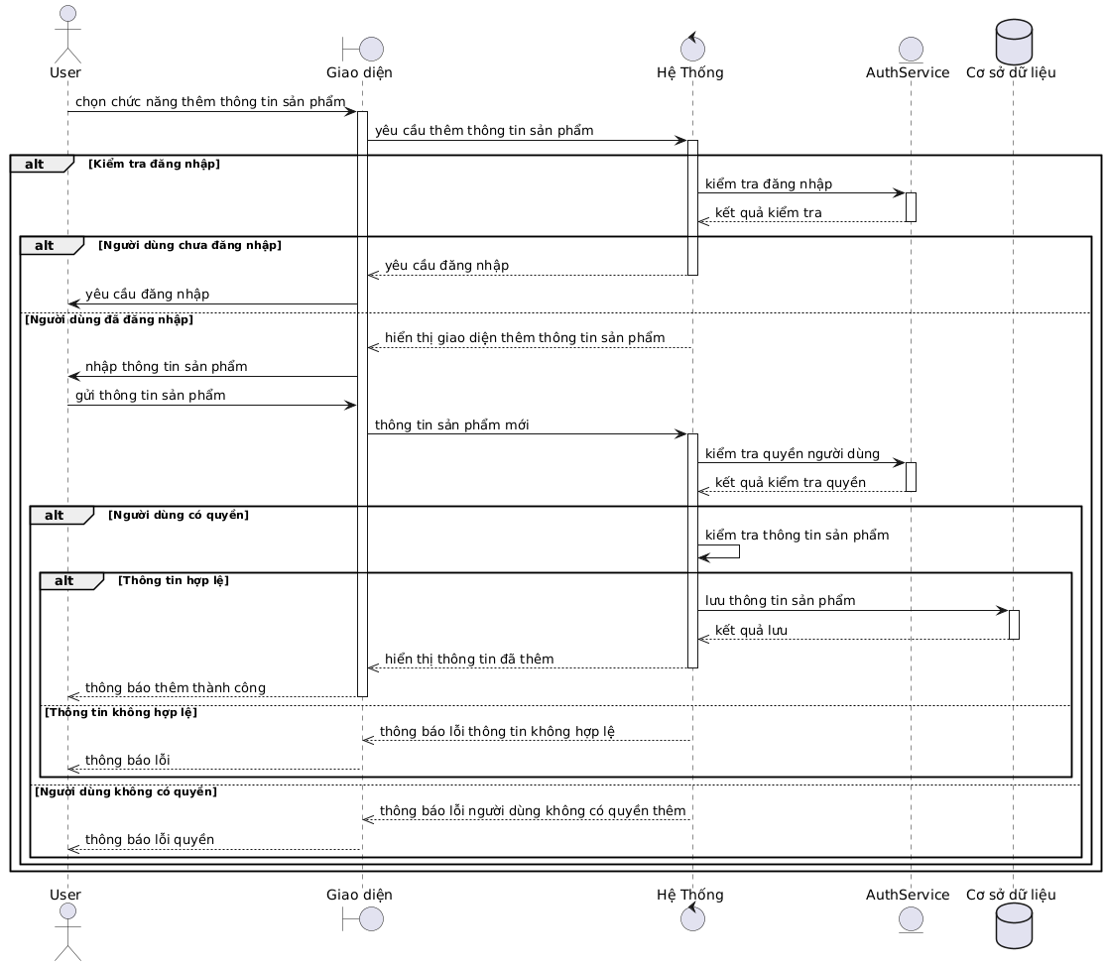
Hình 3.25 Biểu đồ ca tuần tự chức năng thêm sản phẩm

Biểu đồ tuần tự chức năng cập nhật sản phẩm
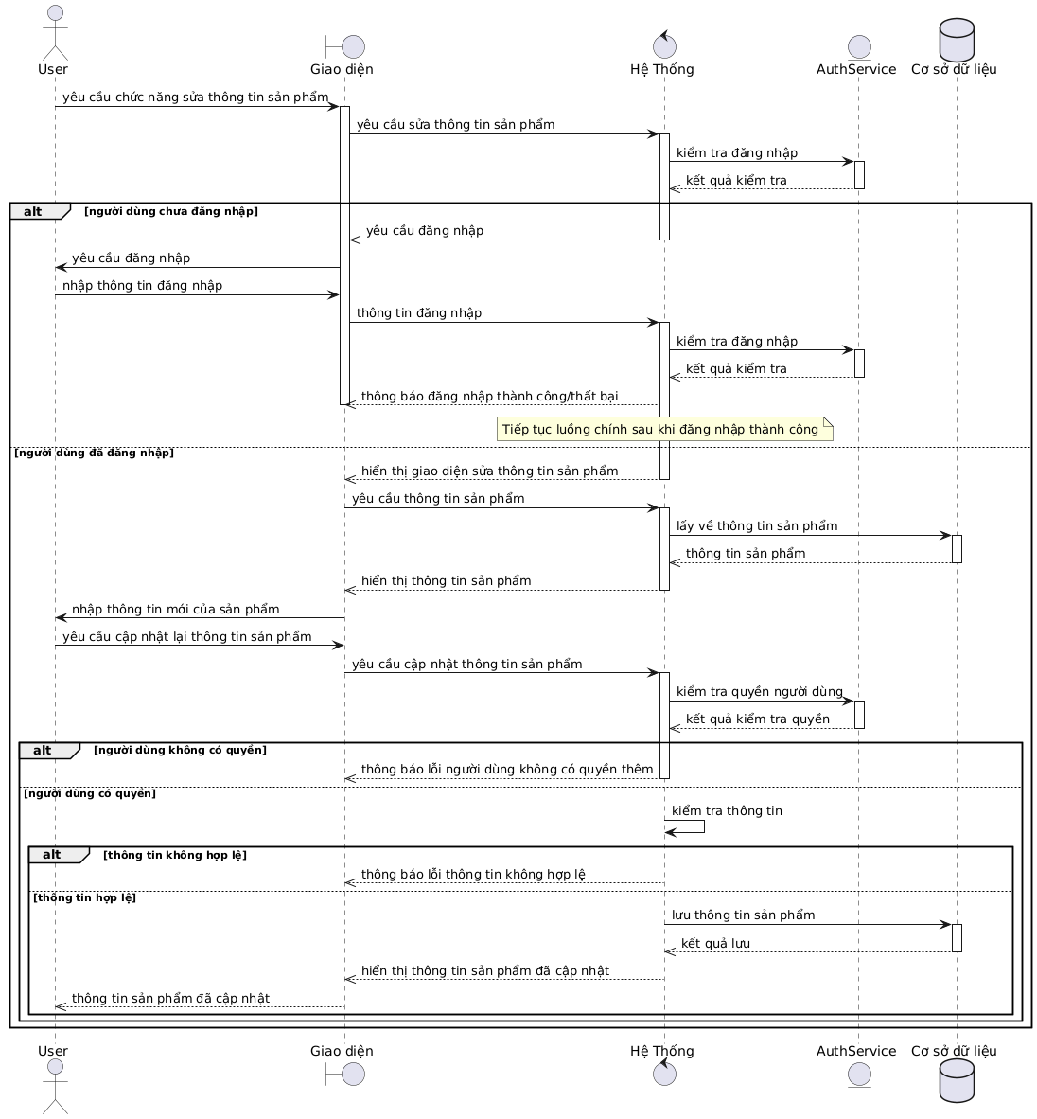
Hình 3.26 Biểu đồ ca tuần tự chức năng sửa sản phẩm

Biều đồ tuần tự chức năng xóa sản phẩm
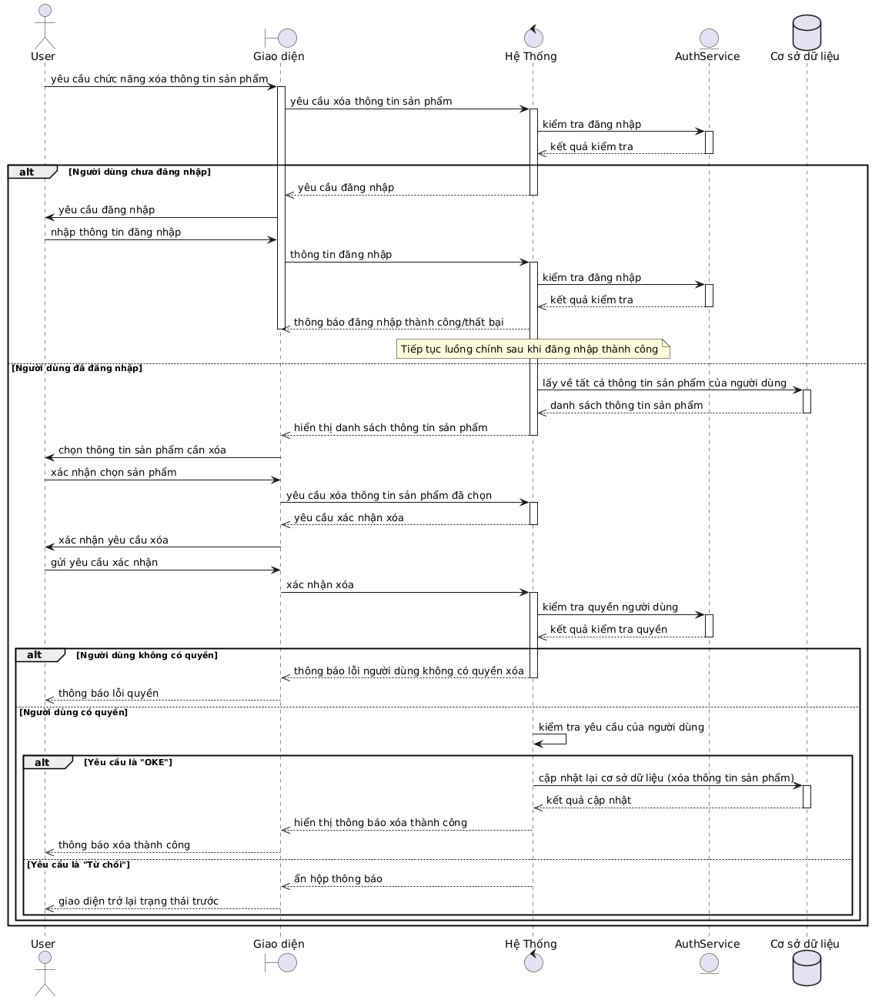
Hình 3.27 Biểu đồ ca tuần tự chức năng xóa sản phẩm

Biểu đồ tuần tự chức năng tìm kiếm sản phẩm
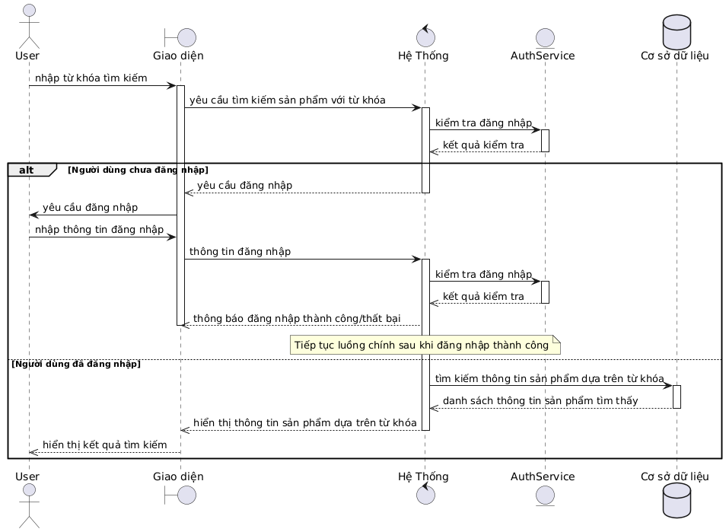
Hình 3.28 Biểu đồ ca tuần tự chức năng tìm kiếm sản phẩm

Biểu đồ tuần tự chức năng xác nhận đơn hàng
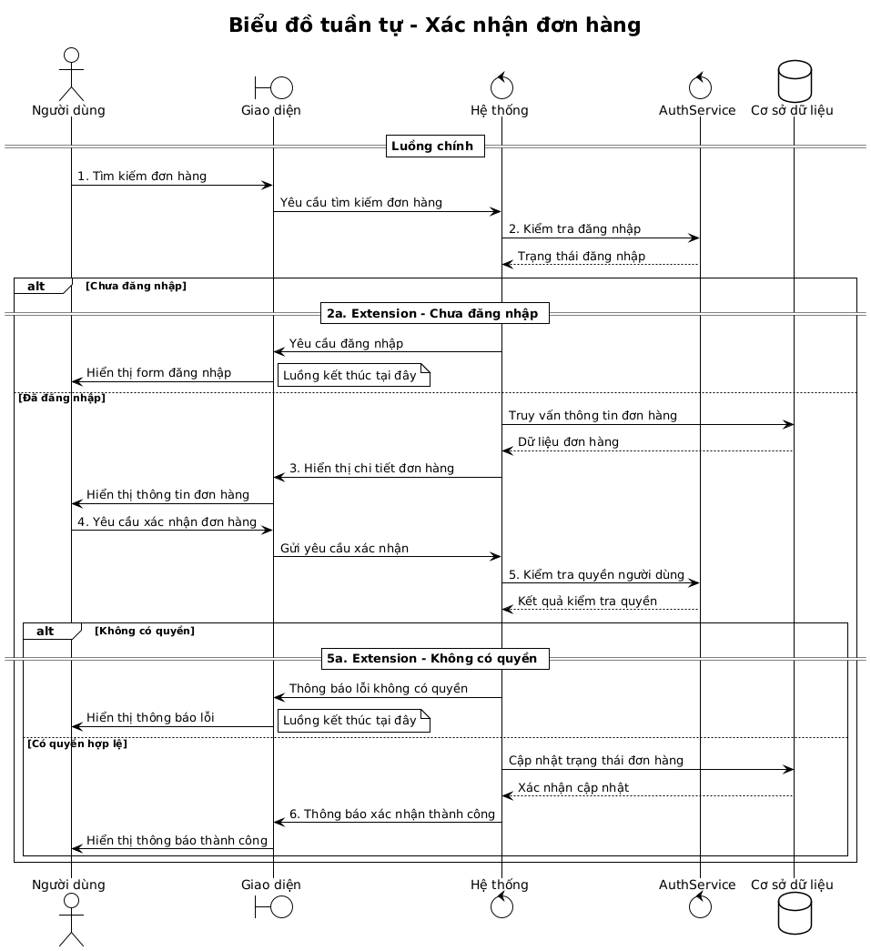
Hình 3.29 Biểu đồ ca tuần tự chức năng xác nhận đơn hàng

Biểu đồ tuần tự chức năng từ chối đơn hàng
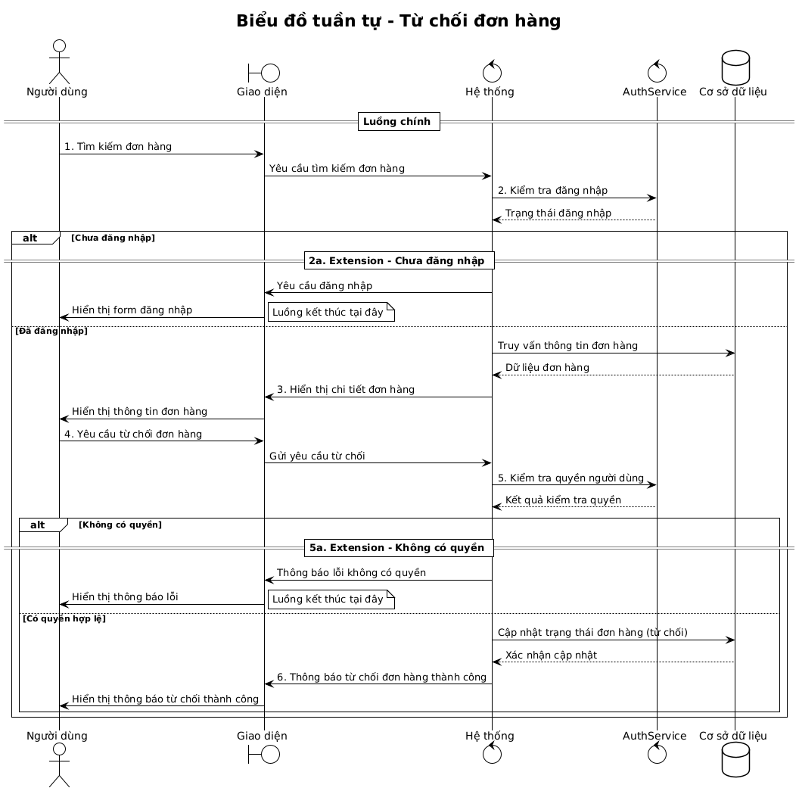
Hình 3.30 Biểu đồ ca tuần tự chức năng từ chối đơn hàng

Biều đồ tuần tự chức năng thêm sản phẩm vào giỏ hàng
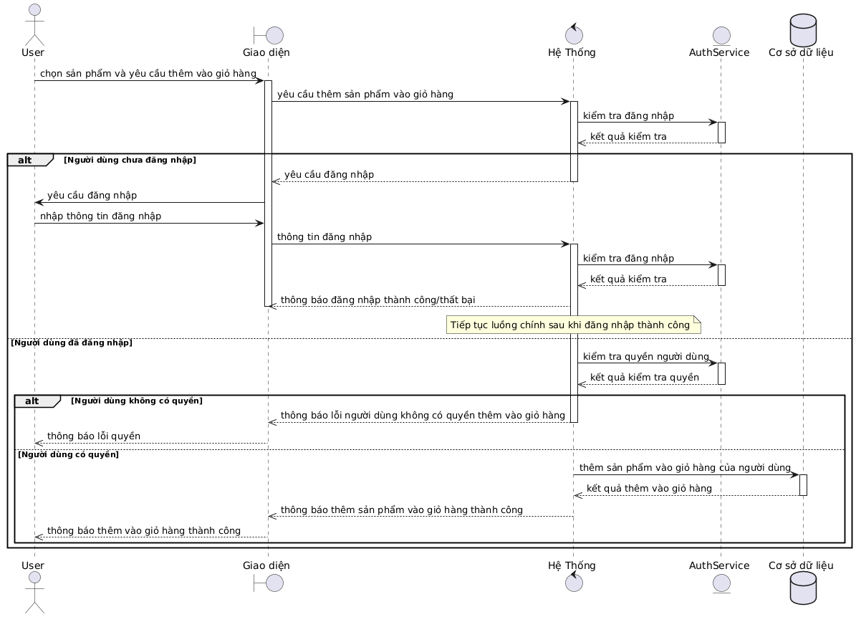
Hình 3.31 Biểu đồ ca tuần tự chức năng thêm sản phẩm vào giỏ hàng

Biểu đồ tuần tự chức năng xóa sản phẩm vào giỏ hàng
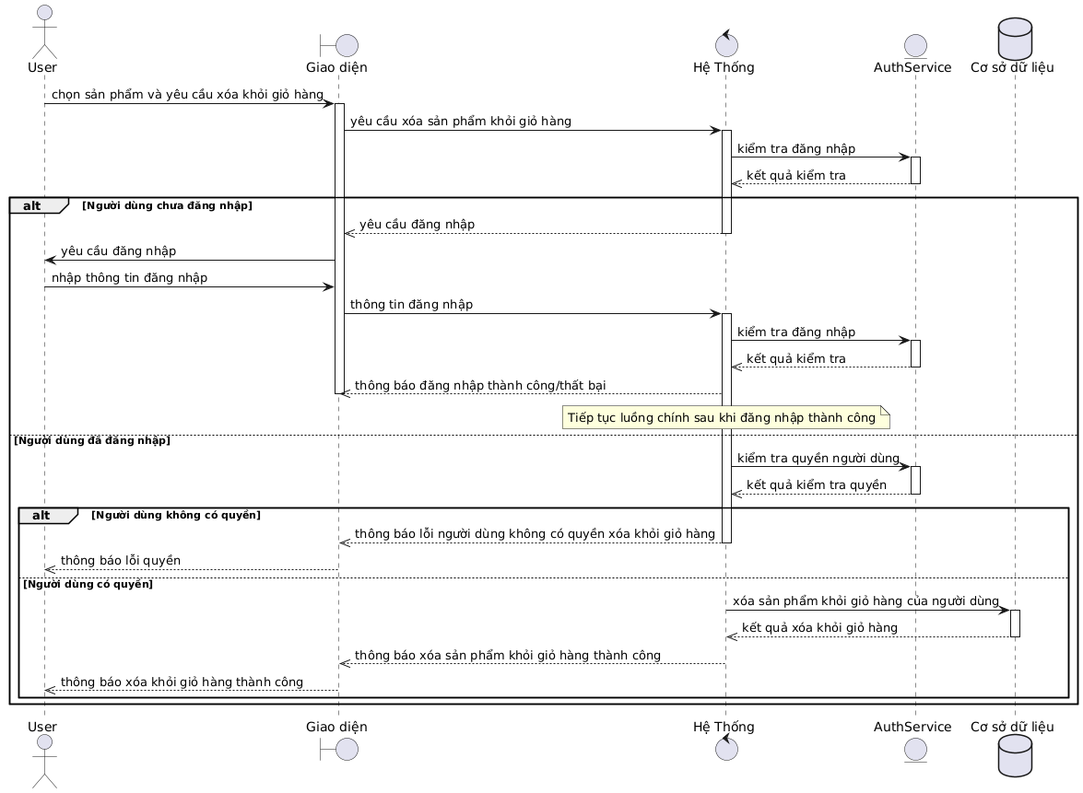
Hình 3.32 Biểu đồ ca tuần tự chức năng xóa sản phẩm vào giỏ hàng

Biểu đồ tuần tự chức năng thanh toán sản phẩm trong giỏ hàng
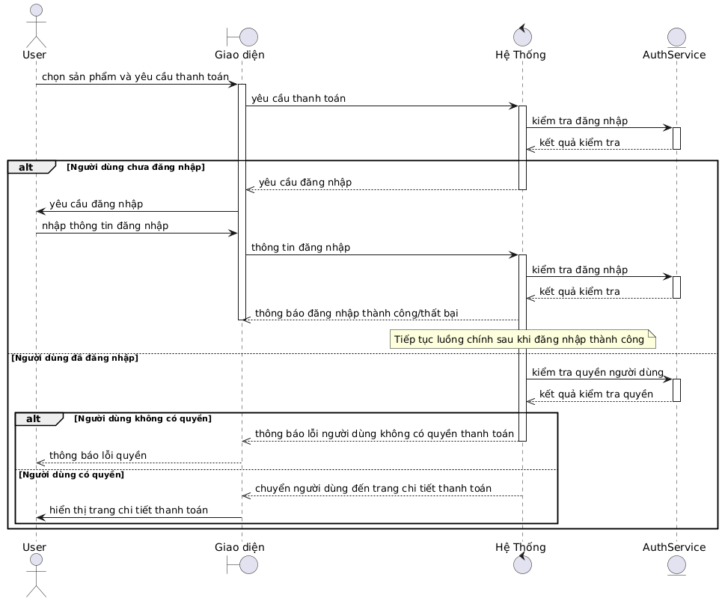
Hình 3.33 Biểu đồ ca tuần tự chức năng thanh toán sản phẩm trong giỏ hàng

Biểu đồ lớp thực thể

Danh sách các lớp đối tượng
Bảng 3.22 Danh sách các lớp đối tượng
STT | Tên lớp | Mô tả
1 | Account | Thông tin về tài khoản
2 | Category | Thông tin về danh mục
3 | CategoryDetail | Thông tin về chi tiết danh mục
4 | Product | Thông tin về sản phẩm
5 | ProductDetail | Thông tin về chi tiết sản phẩm
6 | ProductReview | Thông tin về đánh giá sản phẩm
7 | ReviewMedia | Thông tin về các hình ảnh, video của đánh gía sản phẩm
8 | OrderItem | Thông tin về sản phẩm trong giỏ hàng
9 | BillSale | Thông tin về hóa đơn bán
10 | BillSaleDetail | Thông tin về chi tiết hóa đơn bán
11 | Voucher | Thông tin về phiếu giảm giá
12 | BackBill | Thông tin về hoàn trả đơn hàng
13 | DeliveryAddress | Thông tin về địa chỉ nhận hàng
14 | Notify | Thông tin về các thông báo

Mô hình hóa các đối tượng
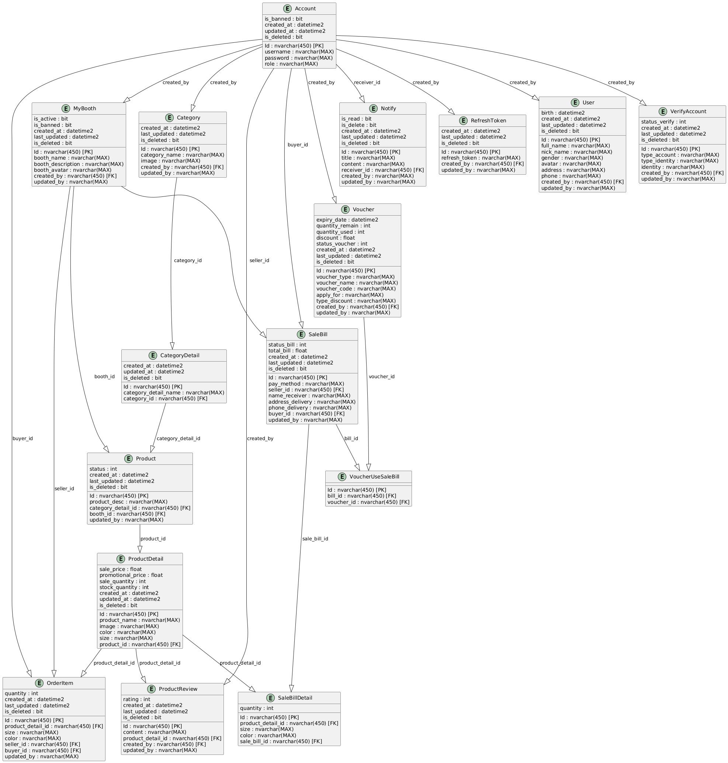
Hình 3.34 Mô hình hóa các đối tượng ứng dụng bán điện thoại mini

Thiết kế CSDL
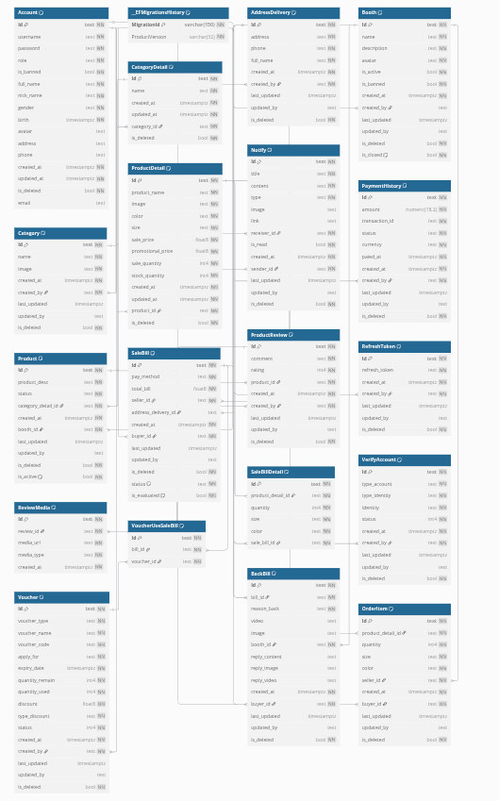
Hình 3.35 Lược đồ cơ sở dữ liệu ứng dụng bán điện thoại mini
Bảng Account lưu trữ các thông tin về tài khoản người dùng
Bảng 3.23 Bảng cơ sở dữ liệu của lớp Account
STT | Khóa | Tên trường | Kiểu dữ liệu | Giải thích
1 | Khóa chính | id | Char | Mã tài khoản
2 |  | username | Char | Tài khoản
3 |  | password | Char | Mật khẩu
4 |  | role | Nvarchar | Vai trò
5 |  | is_locked | Int | Đã khóa
6 |  | nick_name | NVarchar | Tên đăng nhập
7 |  | full_name | NVarchar | Tên đầy đủ
8 |  | avatar | Nvarchar | Hình ảnh
9 |  | gender | Nvarchar | Giới tính
10 |  | updatedAt | Datetime | Ngày cập nhật cuối
11 |  | createdAt | Datetime | Ngày tạo
12 |  | is_deleted | Bit | Đã xóa

Bảng Category lưu trữ các thông tin về danh mục
Bảng 3.24 Bảng cơ sở dữ liệu của lớp Category
STT | Khóa | Tên trường | Kiểu dữ liệu | Giải thích
1 | Khóa chính | id | Char | Mã danh mục
2 |  | name | Nvarchar | Tên danh mục
3 |  | image | Char | Hình ảnh
4 |  | created_at | Date | Ngày tạo
5 |  | created_by | Char | Người tạo
6 |  | last_updated | Date | Ngày cập nhật cuối
7 |  | updated_by | Char | Người cập nhật
8 |  | is_deleted | Bit | Đã xóa

Bảng CategoryDetail lưu trữ các thông tin về chi tiết danh mục
Bảng 3.25 Bảng cơ sở dữ liệu của lớp CategoryDetail
STT | Khóa | Tên trường | Kiểu dữ liệu | Giải thích
1 | Khóa chính | id | Char | Mã bình luận
2 |  | cg_detail_name | NVarchar | Tiêu đề thông tin sản ph
3 |  | created_at | Date | Ngày tạo
4 |  | created_by | Char | Người tạo
5 |  | last_updated | Date | Ngày cập nhật cuối
6 |  | updated_by | Char | Người cập nhật
7 |  | is_deleted | Bit | Đã xóa

Bảng Product lưu trữ các thông tin về sản phẩm
Bảng 3.26 Bảng cơ sở dữ liệu của lớp Product
STT | Khóa | Tên trường | Kiểu dữ liệu | Giải thích
1 | Khóa chính | id | Char | Mã sản phẩm
2 |  | product_desc | NVarchar | Tên sản phẩm
3 |  | is_active | Bit | Kích hoạt
4 |  | created_at | Date | Ngày tạo
5 |  | created_by | Char | Người tạo
6 |  | last_updated | Date | Ngày cập nhật cuối
7 |  | updated_by | Char | Người cập nhật
8 |  | is_deleted | Bit | Đã xóa

Bảng ProductDetail lưu trữ các thông tin về chi tiết sản phẩm
Bảng 3.27 Bảng cơ sở dữ liệu của lớp ProductDetail
STT | Khóa | Tên trường | Kiểu dữ liệu | Giải thích
1 | Khóa chính | id | Char | Id
2 |  | product_name | Nvarchar | Tên chi tiết sản phẩm
3 |  | image | Char | Hình ảnh
4 |  | quantity_stock | Int | Số lượng tồn
5 |  | quantity_sold | Int | Số lượng đã bán
6 |  | color | Nvarchar | Màu sắc
7 |  | size | Nvarchar | Kích cỡ
8 |  | created_at | Date | Ngày tạo
9 |  | created_by | Char | Người tạo
10 |  | last_updated | Date | Ngày cập nhật cuối
11 |  | updated_by | Char | Người cập nhật
12 |  | is_deleted | Bit | Đã xóa

Bảng ProductReview lưu trữ các thông tin về đánh giá sản phẩm
Bảng 3.28 Bảng cơ sở dữ liệu của lớp ProductReview
STT | Khóa | Tên trường | Kiểu dữ liệu | Giải thích
1 | Khóa chính | id | Char | Id
2 |  | content | Nvarchar | Nội dung
3 |  | rate | Int | Bình chọn
4 |  | product_id | Char | Mã sản phẩm
5 |  | created_at | Date | Ngày tạo
6 |  | created_by | Char | Người tạo
7 |  | last_updated | Date | Ngày cập nhật cuối
8 |  | updated_by | Char | Người cập nhật
9 |  | is_deleted | Bit | Đã xóa
Bảng ReviewMedia lưu trữ các thông tin video, hình ảnh của đánh giá sản phẩm
Bảng 3.29 Bảng cơ sở dữ liệu của lớp ReviewMedia
STT | Khóa | Tên trường | Kiểu dữ liệu | Giải thích
1 | Khóa chính | id | Char | Id
2 |  | review_id | Char | Mã đánh giá
3 |  | image | Nvarchar | Hình ảnh
4 |  | video | Nvarchar | Video

Bảng OrderItem lưu trữ các thông tin về sản phẩm trong giỏ hàng
Bảng 3.30 Bảng cơ sở dữ liệu của lớp OrderItem
STT | Khóa | Tên trường | Kiểu dữ liệu | Giải thích
1 | Khóa chính | id | Char | Id
2 |  | product_id | Char | Mã sản phẩm
3 |  | created_at | Date | Ngày tạo
4 |  | created_by | Char | Người tạo
5 |  | last_updated | Date | Ngày cập nhật cuối
6 |  | updated_by | Char | Người cập nhật
7 |  | is_deleted | Bit | Đã xóa

Bảng DeliveryAddress lưu trữ các thông tin về địa chỉ nhận hàng
Bảng 3.31 Bảng cơ sở dữ liệu của lớp DeliveryAddress
STT | Khóa | Tên trường | Kiểu dữ liệu | Giải thích
1 | Khóa chính | Id | Char | Id
2 |  | full_name | NVarchar | Tên người nhận
3 |  | phone | NVarchar | Số điện thoại
4 |  | address | NVarchar | Địa chỉ
5 |  | created_at | Date | Ngày tạo
6 |  | created_by | Char | Người tạo
7 |  | last_updated | Date | Ngày cập nhật cuối
8 |  | updated_by | Char | Người cập nhật
9 |  | is_deleted | Bit | Đã xóa

Bảng BillSale lưu trữ các thông tin về đơn hàng
Bảng 3.32 Bảng cơ sở dữ liệu của lớp BillSale
STT | Khóa | Tên trường | Kiểu dữ liệu | Giải thích
1 | Khóa chính | Id | Char | Id
2 |  | pay_method | Char | Phương thức thanh toán
3 |  | status | Bit | Trạng thái đơn hàng
4 |  | total | Int | Tổng tiền
5 |  | seller_id | Char | Người bán
6 |  | delivery_address_id | Char | Mã vận chuyển
6 |  | created_at | Date | Ngày tạo
7 |  | created_by | Char | Người tạo
8 |  | last_updated | Date | Ngày cập nhật cuối
9 |  | updated_by | Char | Người cập nhật
10 |  | is_deleted | Bit | Đã xóa

Bảng BillSaleDetail lưu trữ các thông tin về chi tiết hóa đơn
Bảng 3.33 Bảng cơ sở dữ liệu của lớp BillSaleDetail
STT | Khóa | Tên trường | Kiểu dữ liệu | Giải thích
1 | Khóa chính | Id | Char | Id
2 |  | product_detail_id | Char | Mã chi tiết sản phẩm
3 |  | color | Char | Màu
4 |  | size | Char | Kích thước
5 |  | quantity | Int | Số lượng
6 |  | bill_id | Char | Mã hóa đơn

Bảng VoucherUseBill lưu trữ các thông tin về phiếu giảm giá sử dụng trong hóa đơn
Bảng 3.34 Bảng cơ sở dữ liệu của lớp VoucherUseBill
STT | Khóa | Tên trường | Kiểu dữ liệu | Giải thích
1 | Khóa chính | id | Char | Id
2 |  | bill_id | Char | Mã hóa đơn
3 |  | voucher_id | Char | Mã giảm giá

Bảng BackBill lưu trữ các thông tin về thông tin đơn hàng hoàn trả
Bảng 3.35 Bảng cơ sở dữ liệu của lớp BackBill
STT | Khóa | Tên trường | Kiểu dữ liệu | Giải thích
1 | Khóa chính | Id | Char | Id
2 |  | bill_id | Char | Mã hóa đơn
3 |  | booth_id | Bit | Mã gian hàng
4 |  | reason | NVarchar | Lý do hoàn
5 |  | image | NVarchar | Hỉnh ảnh sản phẩm
6 |  | video | NVarchar | Video sản phẩm
7 |  | response | Nvarchar | Phản hồi từ người bán
8 |  | res_image | NVarchar | Hỉnh ảnh phản hồi
9 |  | res_video | NVarchar | Video phản hồi
10 |  | created_at | Date | Ngày tạo
11 |  | created_by | Char | Người tạo
12 |  | last_updated | Date | Ngày cập nhật cuối
13 |  | updated_by | Char | Người cập nhật
14 |  | is_deleted | Bit | Đã xóa

Bảng Voucher lưu trữ các thông tin về phiếu giảm giá
Bảng 3.36 Bảng cơ sở dữ liệu của lớp Voucher
STT | Khóa | Tên trường | Kiểu dữ liệu | Giải thích
1 | Khóa chính | id | Char | Id
2 |  | voucher_type | Char | Loại giảm giá
3 |  | voucher_code | Char | Mã giảm giá
4 |  | voucher_name | NVarchar | Tên giảm giá
5 |  | apply_for | Char | Áp dụng
6 |  | expiry | Date | Thời hạn
7 |  | discount | Date | Giảm
8 |  | type_discount | Char | Loại giảm
9 |  | is_active | Bit | Kích hoạt
10 |  | created_at | Date | Ngày tạo
11 |  | created_by | Char | Người tạo
12 |  | last_updated | Date | Ngày cập nhật cuối
13 |  | updated_by | Char | Người cập nhật
14 |  | is_deleted | Bit | Đã xóa

Bảng Notify lưu trữ các thông tin về các thông báo
Bảng 3.37 Bảng cơ sở dữ liệu của lớp Notify
STT | Khóa | Tên trường | Kiểu dữ liệu | Giải thích
1 | Khóa chính | id | Char | Mã thông báo
2 |  | tittle | Nvarchar | Tiêu đề
3 |  | content | Nvarchar | Nội dung
4 |  | type | Nvarchar | Lọai thông báo
5 |  | status | Nvarchar | Trạng thái
6 |  | acc_id | Char | Mã người dùng
8 |  | created_at | Date | Ngày tạo
9 |  | created_by | Char | Người tạo
10 |  | last_updated | Date | Ngày cập nhật cuối
11 |  | updated_by | Char | Người cập nhật
12 |  | is_deleted | Bit | Đã xóa

Thiết kế giao diện hệ thống

Thiết kế giao diện phân hệ người quản trị hệ thống
- Trang chủ
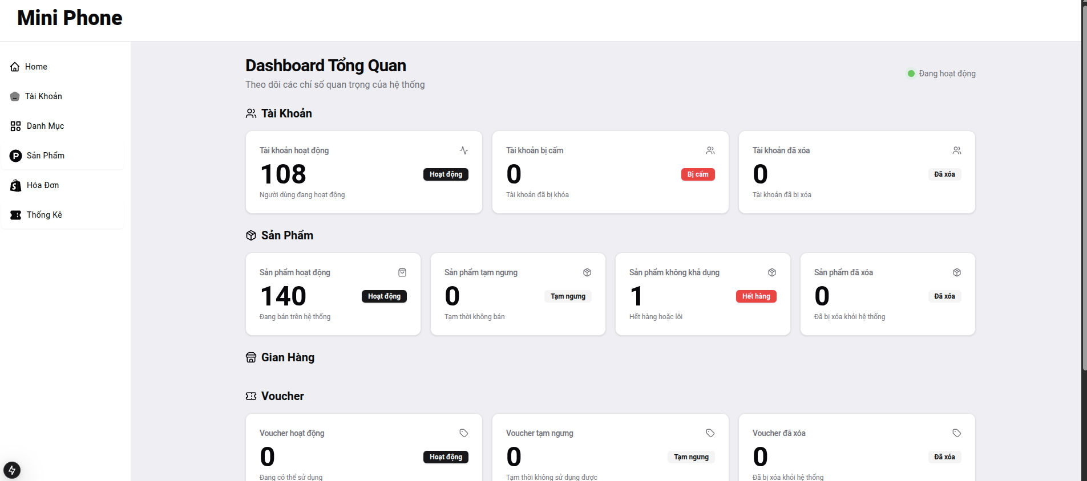
Hình 3.36 Giao diện trang chủ phân hệ người quản trị
- Trang quản lý tài khoản
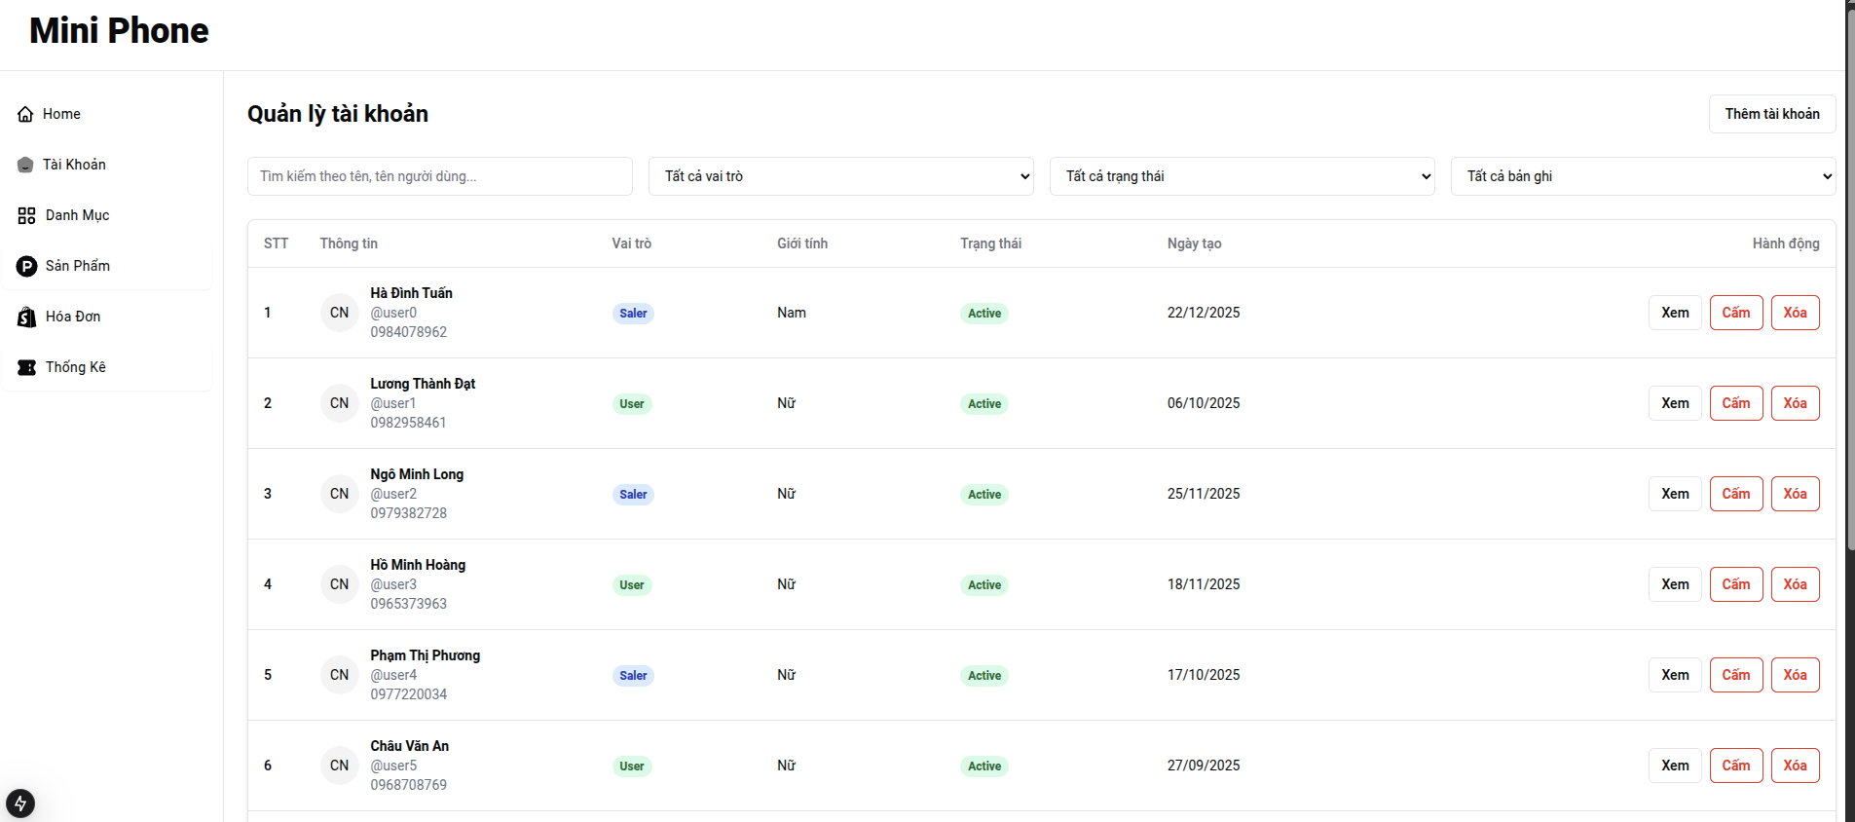
Hình 3.37 Giao diện trang quản lý tài khoản
- Trang quản lý danh mục
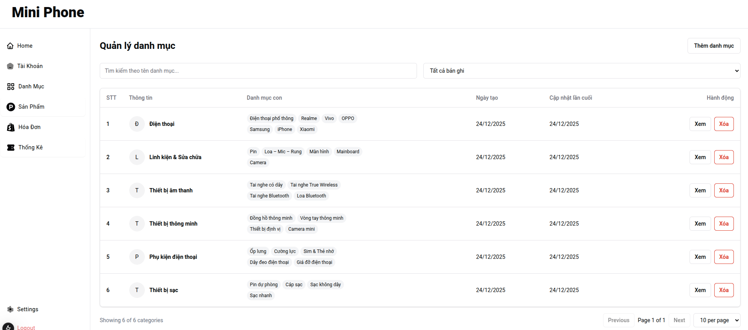
Hình 3.38 Giao diện quản lý danh mục
- Trang quản lý sản phẩm
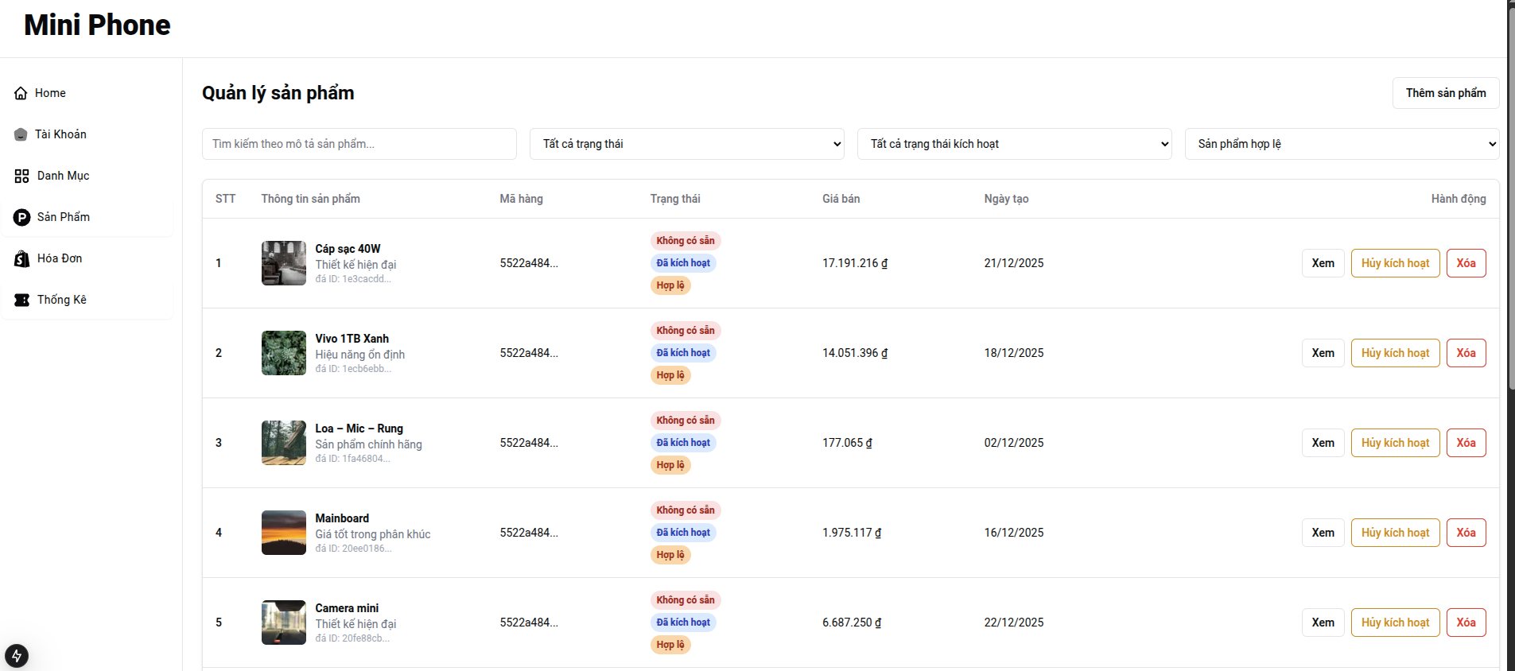
Hình 3.39 Giao diện quản lý sản phẩm
- Trang quản lý đơn hàng
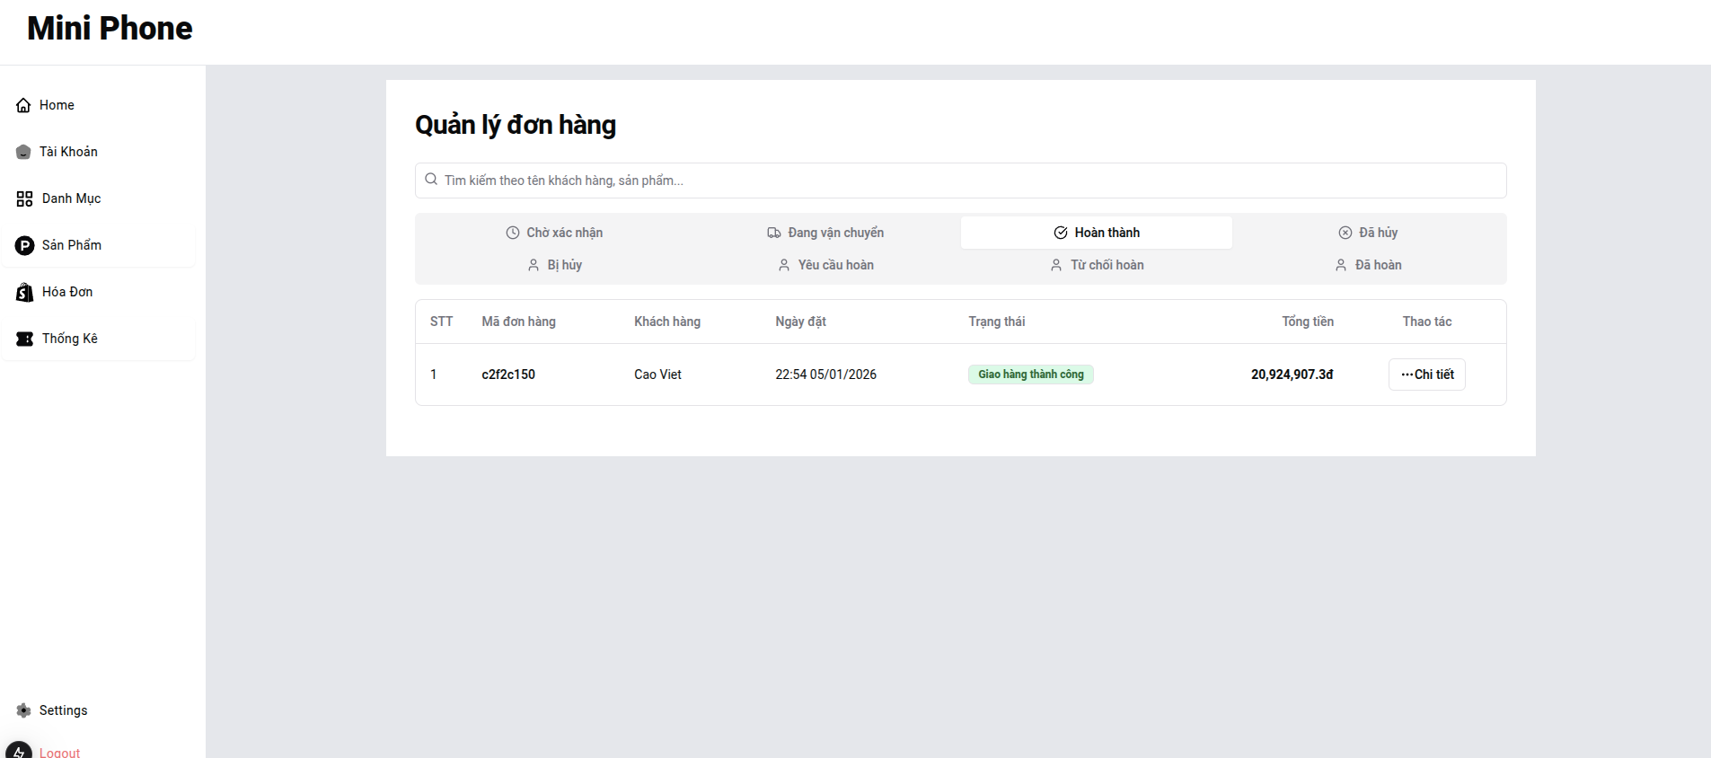
Hình 3.40 Giao diện trang quản lý đơn hàng
- Trang thống kê
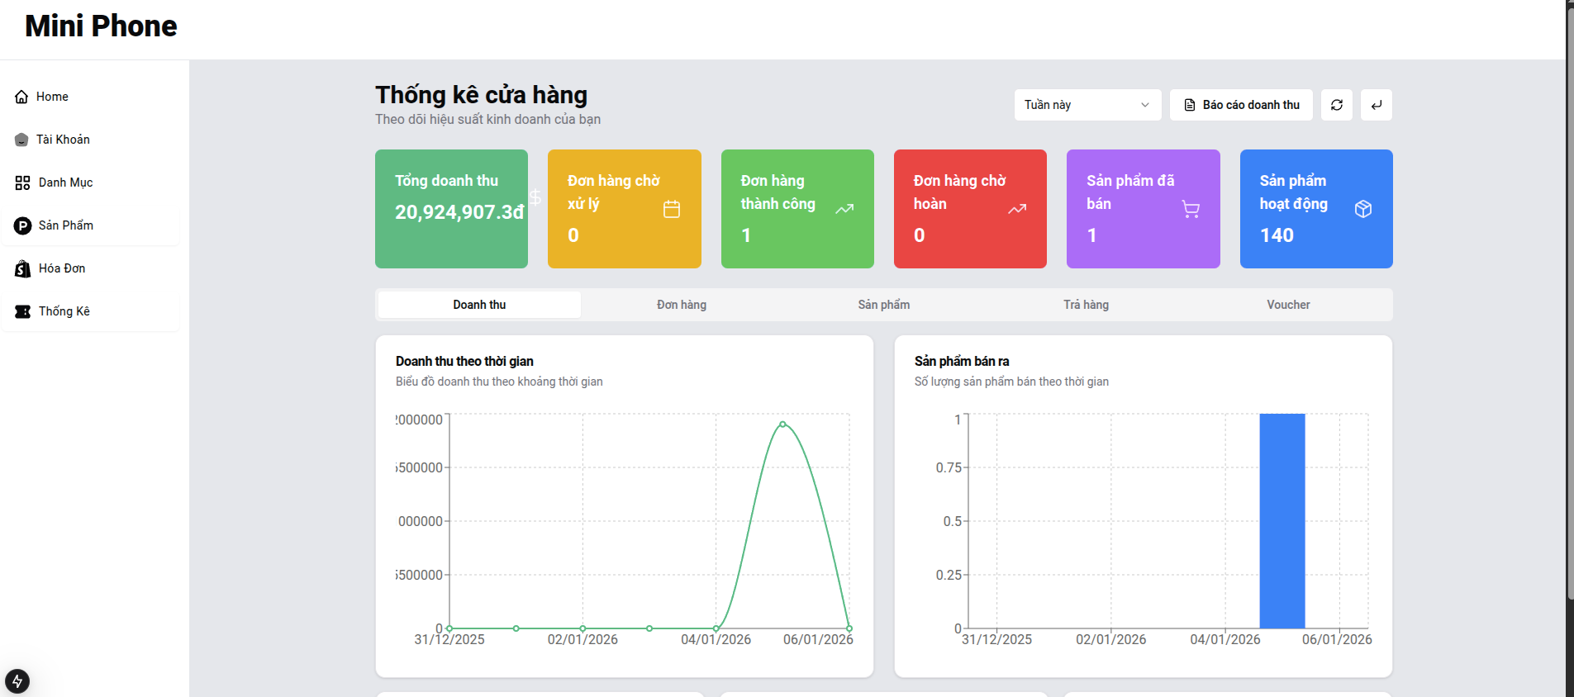
Hình 3.41 Giao diện trang thông kê

Thiết kế giao diện phân hệ người dùng
- Trang chủ
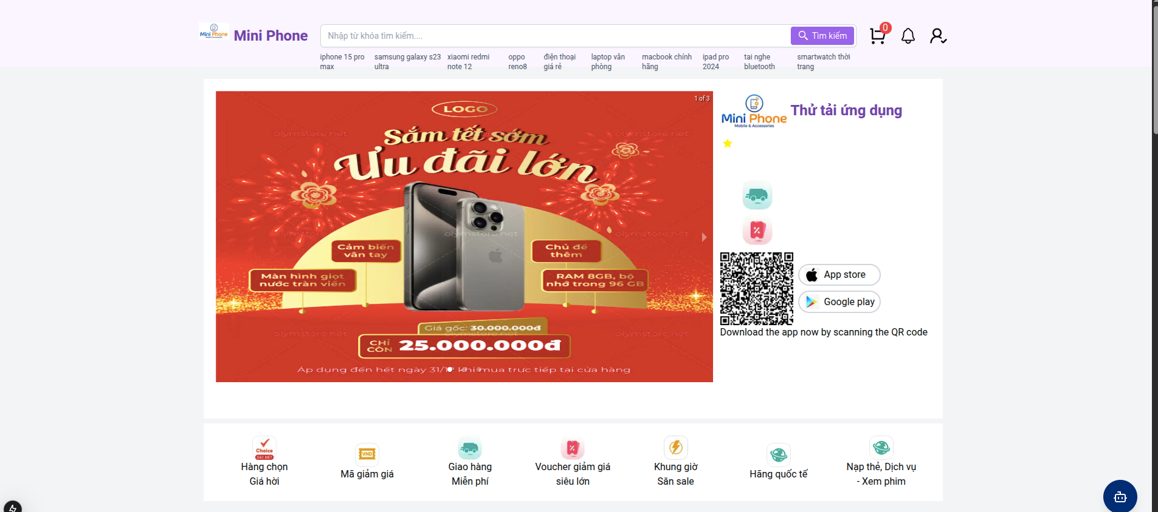
Hình 3.42 Giao diện trang chủ phân hệ người dùng
- Trang chi tiết sản phẩm
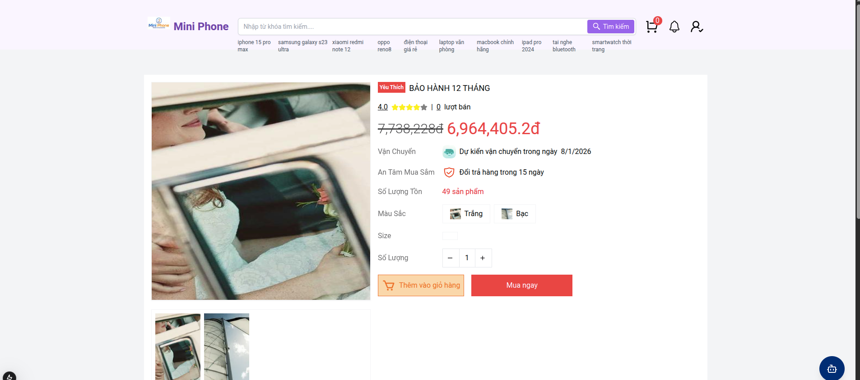
Hình 3.43 Giao diện trang thông tin chi tiết sản phẩm
- Trang giỏ hàng
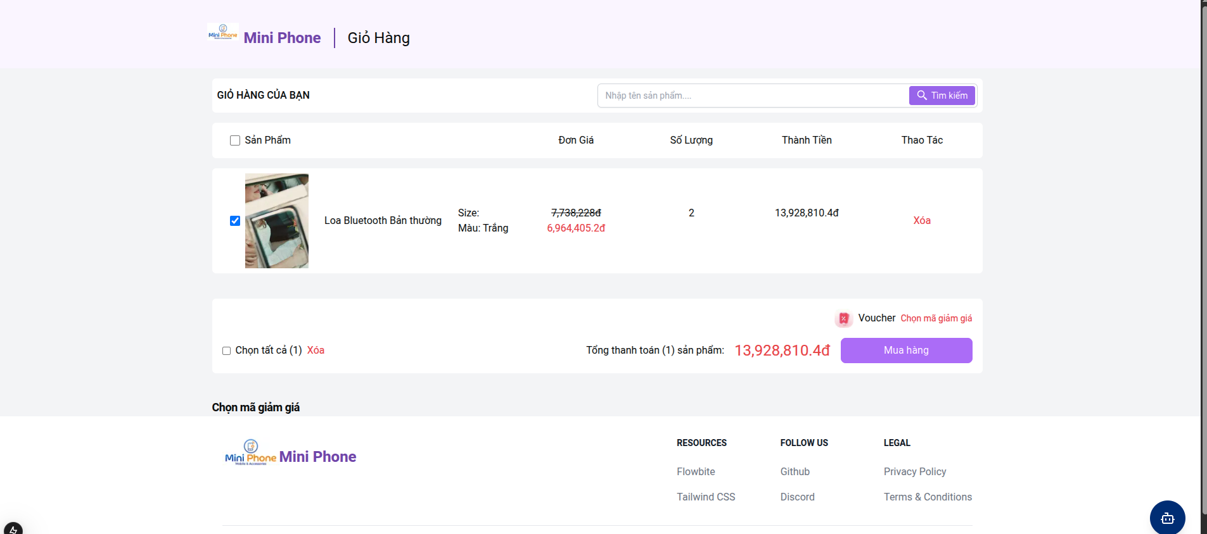
Hình 3.44 Giao diện trang giỏ hàng
- Trang thanh toán
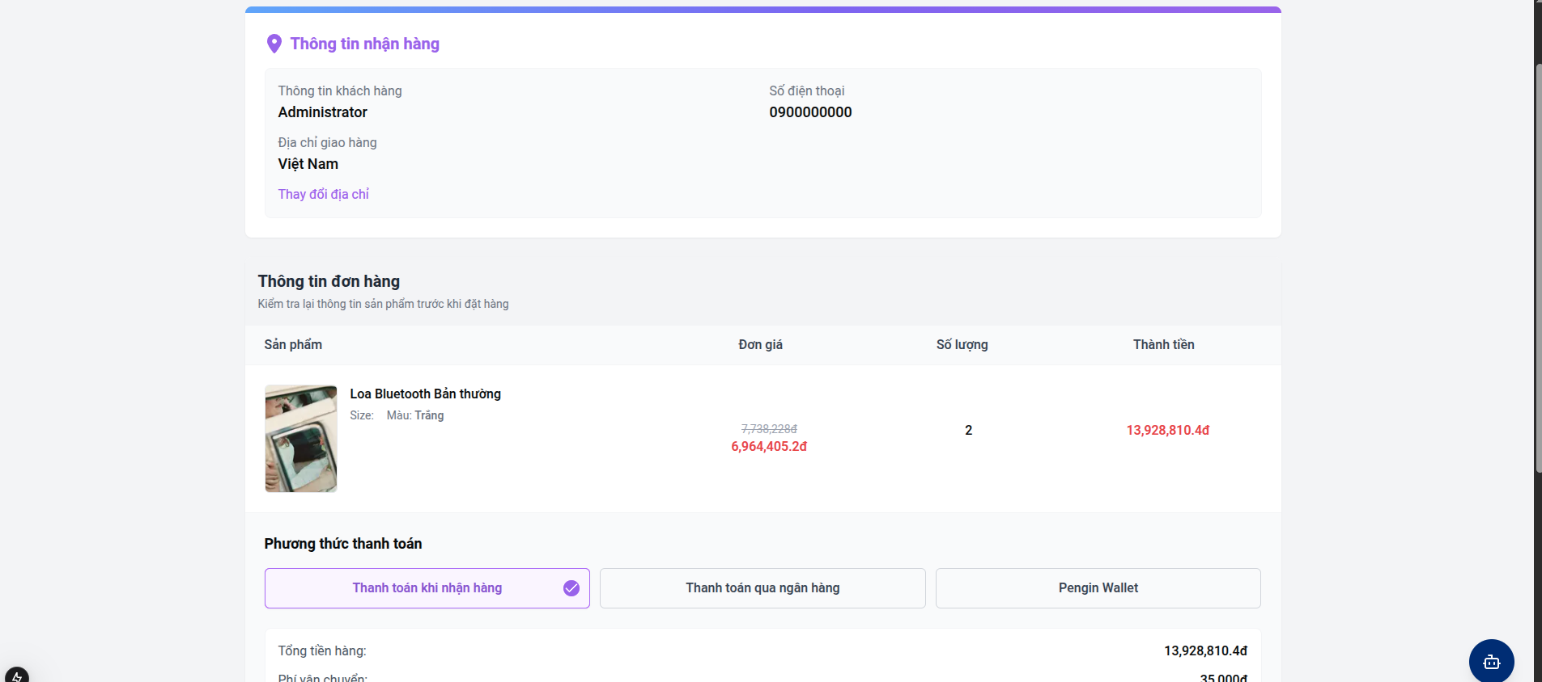
Hình 3.45 Giao diện trang thanh toán
- Trang quản lý đơn hàng
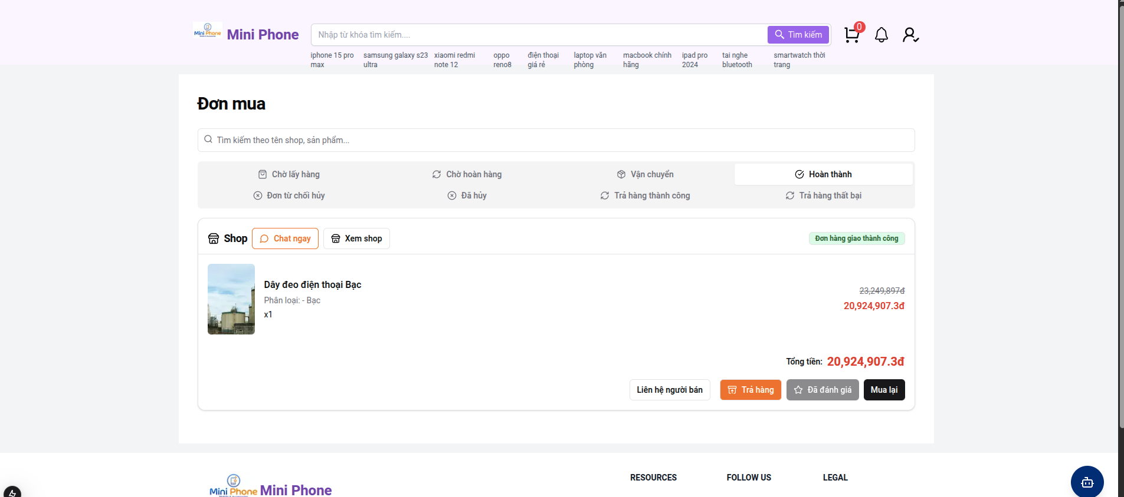
Hình 3.46 Giao diện trang quản lý đơn hàng phân hệ người dùng

TRIỂN KHAI WEBSITE

Triển khai các chức năng cho phân hệ quản trị

Trang chủ
Trang chủ được thiết kế nhằm hiển thị tổng quan dữ liệu hệ thống dưới dạng các thẻ (card) thống kê.
- Phía frontend
Cấu Trúc Thành Phần Giao Diện:
- CardAccount: Hiển thị tổng số tài khoản người dùng trên hệ thống, phân theo các trạng thái:
- Đang hoạt động
- Bị khóa
- Đã xóa
- CardBooth: Hiển thị tổng số gian hàng, phân theo các trạng thái:
- Đang hoạt động
- Bị khóa
- Chờ kích hoạt
- Đã xóa
- CardCategory: Hiển thị tổng số danh mục hệ thống hiện có (không phân trạng thái). CardProduct: Hiển thị tổng số sản phẩm trên hệ thống, phân theo các trạng thái:
- Chờ xác nhận
- Hợp lệ
- Đã xóa
- CardVoucher: Hiển thị tổng số phiếu khuyến mại, kèm theo thống kê theo trạng thái:
- Hợp lệ
- Không hợp lệ
- Đã xóa.
- Phía backend
API Endpoint hỗ trợ:
- GET /statistica/admin/get-overview - GetOverView: API trả về các thông tin thống kê về tài khoản, gian hàng, danh mục, sản phẩm, phiếu khuyến mại

Trang kiểm duyệt sản phẩm
Trang kiểm duyệt sản phẩm được thiết kế nhằm hỗ trợ quản trị viên trong việc xem xét và phê duyệt các sản phẩm được gửi lên hệ thống.
- Phía Frontend
Cấu trúc thành phần giao diện:
- ProductFilter: Thành phần cho phép người dùng lọc danh sách sản phẩm dựa trên các tiêu chí như trạng thái, danh mục, tên sản phẩm, v.v.
- ProductTableData: Thành phần hiển thị danh sách sản phẩm dưới dạng bảng với các thông tin cơ bản như tên, trạng thái, ngày tạo, người đăng, v.v.
- ProductDialog: Thành phần hiển thị chi tiết thông tin của một sản phẩm khi người dùng chọn một mục trong bảng. Cho phép xem toàn bộ dữ liệu và thực hiện các thao tác kiểm duyệt.
- Phía Backend
Các API Endpoint hỗ trợ:
- GET /products – GetProductsWithPagination: Trả về danh sách sản phẩm kèm phân trang, hỗ trợ các tham số lọc như trạng thái, từ khóa tìm kiếm, danh mục,...
- GET /products/{id} – GetProductById: Trả về thông tin chi tiết của một sản phẩm theo mã sản phẩm (id).
- PUT /products/{id}/activate – ActivateProduct: Kích hoạt (phê duyệt) sản phẩm, cho phép sản phẩm hiển thị công khai trên hệ thống.
- PUT /products/{id}/deactivate – DeactivateProduct: Hủy kích hoạt sản phẩm, ẩn sản phẩm khỏi hệ thống.

Trang thống kê
Được thiết kế nhằm hiển thị tổng quan dữ liệu gian hàng về doanh thu, sản phẩm, đơn hàng...
- Phía frontend
Cấu trúc thành phần giao diện:
- RevenueChart: Thống kê doanh thu cửa hàng dưới dạng biểu đồ trực quan.Có thể tùy chọn thống kê theo ngày, tuần, tháng, năm.
- CartProduct: Hiển thị tổng quan về sản phẩm theo các trạng thái: chờ kích hoạt, hợp lệ, sắp hết, hết hàng.
- CartBill:Hiển thị tổng quan về đơn hàng theo các trạng thái: chờ xác nhận, chờ hoàn hàng, đã hủy, đang vận chuyển, thành công...
- CartRevenue: Hiển thị tổng doanh thu cửa hàng.Có thể tùy chọn thống kê theo ngày, tuần, tháng, năm.
- Phía backend
Các API Endpoint hỗ trợ:
- GET /seller/{id}/get-overview – GetOverView: Trả về thông tin như tổng số sản phẩm , tổng danh thu, tổng số hóa đơn.
- GET /seller/{id}/get-revenue - GetRevenue(Date perious): Trả về số liệu doanh thu theo thời gian hỗ trợ vẽ biểu đồ.

Triển khai các chức năng phân hệ người dùng

Trang chủ
Trang chủ được hiết kế với nhiều section đa dạng, cung cấp trải nghiệm mua sắm trực quan và thuận tiện cho người dùng, đồng thời giới thiệu đa dạng sản phẩm.
- Phía frontend
Cấu trúc thành phần giao diện:
- Image: Hiển thị các hình ảnh của sản phẩm.
- ProductDetail: Thành phần hiển thị chi tiết sản phẩm như tên, giá bán, đánh giá, số lượt bán,.. và các nút tùy chọn màu sắc, kích thước.
- BoothDetail: Thành phần hiển thị chi tiết gian hàng như tên, ngày tạo,.. và các nút hỗ trợ người dùng liên lạc và theo dõi gian hàng.
- ListProductReview: Thành phần hiển thị chi tiết các đánh giá sản phẩm: gồm đánh giá, hình ảnh, video, phản hồi giúp người dùng yên tâm khi mua sản phẩm.
- Các nút hỗ trợ như mua hàng, thêm vào giỏ hàng.
- Phía backend
Các API Endpoint hỗ trợ:
- GET /products – GetProductById(string Id): Trả về thông tin chi tiết sản phẩm như tên, mùa sắc
- GET /user/cart – GetOrderItem: Trả về các sản phẩm đã thêm vào giỏ hàng.

Trang chi tiết sản phẩm
Được thiết kế với mục đích hiển thị chi tiết sản phẩm tránh người dùng nhầm trước khi mua hàng.
- Phía frontend
Cấu trúc thành phần giao diện:
- Header: gồm logo hệ thống, thanh tìm kiếm, các điều khiển như user (điều hướng đến trang hồ sơ người dùng), cart (hiện thị giỏ hàng người dùng),...
- Banner: Hiển thị các quảng cáo
- ProductList: Thành phần hiển thị danh sách sản phẩm dưới dạng thẻ(card) với các thông tin cơ bản như giá bán, tên sản phẩm,...
- Footer: Hiển thị các đăng kí, thông tin hệ thống,....
- Phía backend
Các API Endpoint hỗ trợ:
- GET /products/get-by-id/{id} – GetProductById(string Id): Trả về thông tin chi tiết sản phẩm như tên, mùa sắc, gía bán, lượt mua,...
- GET /product-review/{id} - GetReviewByProdId(string Id): Trả về các đánh giá sản phẩm.
- POST /cart/create - CreateOrder: Thêm sản phẩm vào giỏ hàng

Trang thanh toán
Được thiết kế để người dùng xác nhận thanh toán đơn hàng.
- Phía frontend
Cấu trúc thành phần giao diện:
- DeliveryAddress: Thành phần cho phép người dùng thêm mới hoặc chọn địa chỉ đã lưu trước đó.
- OrderDetail: Thành phần hiển thị danh sách sản phẩm và chi tiết số tiền cần thanh toán.
- PayOption: Thành phần cho phép người dùng lựa chọn phương thức thanh toán như thanh toán khi nhận hàng(COD), thanh toán qua ngân hàng(BANK TRANSFER).
- PayButton: Thành phần cho phép người dùng thanh toán sản phẩm.
- Phía backend
Các API Endpoint hỗ trợ:
- GET /delivery-address/get-all – GetAll: Trả về các địa chỉ giao hàng người dùng đã lưu trước đó.
- POST /sale-bill/create - Creater: Tạo mới đơn hàng khi người dùng xác nhận thanh toán

Trang đơn hàng
Được thiết kế để người dùng theo dõi và quản lý đơn hàng.
- Phía frontend
Cấu trúc thành phần giao diện:
- BillTabs: Thành phần cho phép người dùng tùy chọn đơn hàng theo trạng thái như chờ xác nhận, đang giao hàng, thành công, chờ hoàn hàng,...
- ListBill: Thành phần hiển thị danh sách các đơn hàng theo trạng thái.
- Các button hỗ trợ: Xem chi tiết, Đã nhận được hàng, Trả hàng, Đánh giá sản phẩm, Hủy đơn hàng...
- Phía backend
Các API Endpoint hỗ trợ:
- GET /sale-bill/get-all – GetAll(string status): Trả về đơn hàng theo trạng thái
- PUT /sale-bill/update-status - UpdateBill(string status): Cập nhật trạng thái đơn hàng
- POST /backbill/create - Create: Tạo phiếu hoàn trả trả hàng.
- POST /product-review/create - Create: Tạo đánh giá sản phẩm của đơn hàng.

Đóng gói ứng dụng
Sử dụng Docker để tạo IMAGE và CONTAINER cho ứng dụng.
Bước 1: Tạo Dockerfile và viết các lệnh để build IMAGE cho ứng dụng.
Bước 2: Tạo docker-compose.yml và viết các lệnh để tạo CONTAINER cho ứng dụng.
Bước 3: Chạy Docker Compose.
Bước 4: Triển khai ứng dụng trên các dịch vụ hỗ trợ Docker.

Triển khai ứng dụng
- Môi trường phần cứng:
  - CPU: 4 core trở lên.
  - RAM: tối thiểu 8GB .
  - SSD: dung lượng tối thiểu trống 10GB.
- Môi trường phần mềm:
  - Hệ điều hành: Ubuntu Linux/Windowns.
  - Nodejs v20.12.2.
  - Dotnet 8.0
  - PostgreSQL

KẾT LUẬN
Kết quả đạt được
- Dựng được bố cục và giao diện của một website.
- Thiết kế được website có UI/UX tốt.
- Tạo được biểu mẫu và xác thực dữ liệu trên biểu mẫu.
- Xử lý được các luồng dữ liệu bất đồng bộ.
- Tối ưu được hiệu suất tải trang.
- Hiểu cách triển khai quy trình nghiệp vụ của ứng dụng.
Hạn chế của đề tài
- Triển khai các chức năng nghiệp vụ vẫn chưa hết.
- Mã vẫn còn khá rối. Khó kiểm thử.
- Vẫn còn một số lỗi chưa thể kiểm soát.
Hướng phát triển
- Nghiên cứu thêm quy trình nghiệp vụ của ứng dụng.
- Tối ưu lại cấu trúc dự án để dễ dàng kiểm thử hơn.
- Nghiên cứu và áp dụng các kiến trúc hệ thống để ứng dụng dễ dàng mở rộng và bảo trì.

TÀI LIỆU THAM KHẢO

[1] | ReactJS (https://react.dev/)
[2] | NextJS (https://nextjs.org/)
[3] | Nodejs (https://nodejs.org/en)
[4] | Express.js (https://expressjs.com/)
[5] | MSQLServer (https://learn.microsoft.com/en-us/sql/sql-server/?view=sql-server-ver16/)
[6] | ASP.Net core (https://dotnet.microsoft.com/en-us/learn/aspnet/blazor-tutorial/intro).
[7] | Socket.IO (https://socket.io/).
[8] | Docker (https://www.docker.com/).

